ΙΔΙΩΤΙΚΟ ΔΙΕΘΝΕΣ ΔΙΚΑΙΟ

Forum= Η εννομη ταξη από την σκοπια της οποιας εξεταζεται ζητημα με στοιχειο αλλοδαποτητας που θετει σε εφαρμογη το ιδδ.
Αποτελειται από πολλες επικαλυπτομενες ενν ταξεις. Δλδ, με forum την Ελλαδα, συμπεριλαμβανει ολες τις πηγες που αναγνωριζει η ελληνικη ενν ταξη. Η κάθε ενν ταξη αποτελειται και χαρακτηριζεται από την ικανοτητα επιλυσης διαφορων.

Στο ιδδ μας ενδιαφερουν ιδιωτικες σχεσεις με στοιχειο αλλοδαποτητας. Παντως, διαταξεις δημοσιου χαρακτηρα του αλλοδαπου εφαρμοστεου δικαιου τυγχανουν εφαρμογης επειδη το αλλοδαπο ουσιαστικο δικαιο νοειται ως ολον.

Πρωτα πρεπει να προσδιοριστει η ενν ταξη της οποιας τα δικαστηρια εχουν δικαιοδοσια.. Επειτα, πρεπει να καθοριστει ποιο δικαιο ποιας ενν ταξης είναι εφαρμοστεο. Όταν εχει ηδη εκδοθει αλλοδαπη αποφαση που πρεπει να αναπτυξει την ενν ισχυ της στην ελληνικη ενν ταξη, ανακυπτει το ζητημα των προυποθεσεων αναγνωρισης αλλοδαπων αποφασεων.

Αλλοδαποτητα:

Το ιδδ είναι το δικαιο ρυθμισης της αλλοδαποτητας. Εμπεριεχονται στο αντικειμενο του:
α) Εννομες σχεσεις με στοιχειο αλλοδαποτητας.
β) Αλλοδαπα προσωπα.
Δλδ, η αλλοδαποτητα διαπιστωνεται ειτε σε νομικο στοιχεο (πχ. ιθαγενεια φυσικου προσωπου) ή σε πραγματικο, κατά βαση χωρικο στοιχειο (πχ. ο τοπος που επερχεται η ζημια από μια αδικη πραξη).

Θα πρεπει η αλλοδαποτητα να είναι ουσιωδης προς την εξεταζομενη σχεση. Πχ. αν σε μια πωληση αυτοκινητου, ο πωλητης είναι Ιταλος δεν προσδιδει αυτό στην σχεση την απαραιτητη ποιοτικα διεθνικοτητα ώστε να ενεργοποιηθει το ιδδ.

Υλικο ευρος ιδδ:

Sricto sensu= Ιδδ εν στενη εννοια= Αντιμετωπιζει ζητηματα που τιθενται από την αλλοδαποτητα ως προς την ρυθμιση των ενν σχεσεων και αφορουν τοσο δικονομικα ζητηματα (διεθνης δικη, διεθνης δικαιοδοσια, δικαστικη συνεργασια,αναγνωριση και εκτελεση αλλοδαπων αποφασεων), οσο και το ουσιαστικο ιδδ (καθορισμος του εφαρμοστεου συστηματος κανονων ουσιαστικου δικαιου).

Lato sensu= Ιδδ εν ευρεια εννοια= Ρυθμιση της αλλοδαποτητας εν γενει. Περιλαμβανει τον καθορισμο των κανονων κτησης και απωλειας της ελληνικης ιθαγενειας, την νομικη κατασταση των αλλοδαπων στην Ελλαδα, θεματα δημοσιου και ποινικου δικαιου, κυριως ως προς τον καθορισμο των τοπικων οριων εφαρμογης με βαση κυριως την αρχη της χωρικοτητας/εδαφικοτητας τοσο του ελληνικου ποινικου δικαιου οσο και κανονων του ελληνικου δημοσιου δικαιου (ο ελληνικος ΠΚ εφαρμοζεται, με βαση την αρχη της διεθνικοτητας, δυναμει των Αρ 6-8 και σε εγκληματα που τελεστηκαν στην αλλοδαπη).

ΑΡΧΕΣ ΙΔΔ:

1) Αρχη της εγγυτητας = Στενοτερος συνδεσμος της ενν ταξης προς την ενν ταξη με την οποια εχει στενοτερους δεσμους. Χαρακτηριστικη εκφραση οι ρητρες εξαιρεσης ή διαφυγης.

2) Αρχη της δικαιοσυνης = Ειδικη εκφραση η τεχνικη της προσαρμογης.

3) Αρχη της κυριαρχιας = Εκφραζει την θεμιτη απαιτηση κάθε κυριαρχου κρατους να ρυθμιζει μια κατηγορια σχεσεων ή τμημα αυτων κατά αποκλειστικο τροπο. Εκφραση της είναι οι κανονες αμεσου εφαρμογης και οι αποκλειστικες βασεις διεθνους δικαιοδοσιας.

4) Αρχη της ελευθεριας = Εκφραζει την θεμελιωση με την δικαιοσυνη αξια και εκφραζεται στο ιδδ με την αρχη της αυτονομιας της βουλησης κατά την οποια τα μερη εχουν δικαιωμα να οριζουν το εφαρμοστεο δικαιο στην σχεση τους, και τα εχοντα διεθνη δικαιοδοσια δικαστηρια για να επιλυσουν τις διαφορες τους.

5) Αρχη τηε διεθνους αρμονιας των λυσεων = Αναγκη διατηρησης συνοχης μιας ιδιωτικης ενν σχεσης υπερβαινοντας το «φαινομενο των συνορων».

6) Αρχη της αναλογικοτητας.

ΠΗΓΕΣ ΙΔΔ:

1) Νομος
2) Διεθνεις ρυθμισεις και ενωσιακοι Κανονισμοι
3) Εθιμο (δυσχερες)
4) Νομολογια (τυπικα όχι, στην πραξη όμως εχει σημαντικο ρολο)

ΑΝΑΙΡΕΤΙΚΟΣ ΕΛΕΓΧΟΣ ΕΦΑΡΜΟΓΗΣ ΑΛΛΟΔΑΠΟΥ ΔΙΚΑΙΟΥ ΑΠΟ ΤΑ ΔΙΚΑΣΤΗΡΙΑ ΟΥΣΙΑΣ (ΚπολΔ)

Πχ. ζητηματων ιδδ:

1) Ελληνας Α παντρευεται την Ιταλιδα Β,στην Βενετια. Επειτα εγκαθιστανται στην Ελβετια. Μετα από χρονια ο Α θελει διαζυγιο από την Β. Εχουν τα ελληνικα δικαστηρια διεθνη δικαιοδοσια?

2) Ο Γαλλος Α ευρισκομενος σε διακοπες στην Παρο, προσκρουει με τον Β, επισης Γαλλο, και δημιουργειται αυτοκινητιστικο ατυχημα με υλικες ζημιες. Και τα δυο αυτοκινητα ειχαν γαλλικες πινακιδες και ηταν ασφαλισμενα σε γαλλικες ασφαλιστικες εταιριες. Ποιο το εφαρμοστεο δικαιο εφοσον τα ελληνικα δικαστηρια εχουν διεθνη δικαιοδοσια?

3) Η Α, ιταλικη εταιρια, εχει επιτυχει μια διαιτητικη αποφαση στο Παρισι εναντι του Λιβυκου Δημοσιου. Με ποιες προυποθεσεις αναγνωριζεται αυτή η αποφαση στην Ελλαδα ώστε να καταστει δυνατη η εναρξη αναγκαστικης εκτελεσης κατά του Λιβυκου Δημοσιου?

4) Η Α, καναδικη εταιρια, καταθετει αιτηση παυσης πληρωμων στο δικαστηριο του Μοντρεαλ. Με ποιες προυποθεσεις θα ισχυσει και στην ελληνικη ενν ταξη?

5) Ο Α, παλαιστινιος, αγοραζει ακινητο στην Ελλαδα αξιας 260.000 ευρω. Εχει δικαιωμα σε θεωρηση εισοδου, παραμονης και εργασιας?

6) Ο Α είναι δευτερης γενιας Ελληνας και επιθυμει να αποποιηθει την ελληνικη ιθαγενεια. Με ποιες προυποθεσεις προβλεπεται αυτό κατά το ελληνικο δικαιο?

Επιλυση πρακτικων:

Πρωτα πρεπει να προσδιοριστει η ενν ταξη της οποιας τα δικαστηρια εχουν δικαιοδοσια. Για να επιλυθει το ζητημα αυτό, η προσφυγη στους κανονες διεθνους δικαιοδοσιας είναι απαραιτηση.

1)Πρωτα, πρεπει να εξετασθει αν στην συγκεκριμενη περιπτωση υπαρχει διεθνης ρυθμιση που υπερεχει της εθνικης και συνεπως εφαρμοζεται κατά προτεραιοτητα. Εδώ, ανατρεχουμε σε κοινοτικους κανονισμους (Βρυξελλες 1 ibis, Βρυξελες 2 ibis). Η εφαρμογη αυτων πρεπει να προσδιοριστει ratione materie (= η καθ' ύλην αρμοδιότητα καθορίζεται με βάση την αξία της διαφοράς ή με βάση τη φύση της υπόθεσης), ratione temporis (= από ποτε ισχυει κάθε κανονισμος και μεχρι ποτε) και ratione loci (= τοπικη αρμοδιοτητα). Κοιταμε αρα πρωτα αν η διαφορα εμπιπτει σε καποιον από τους κοινοτικους κανονισμους. Αν όχι, κοιταμε αν είναι πολυμερης ή διμερης συνθηκη. Αν όχι, εφαρμοζουμε εθνικο εσωτερικο δικαιο ( Αρ22ΚπολΔ + ειδικες διαταξεις). Μολις εχουμε θετικη απαντηση σε καποιο από αυτά εξεταζουμε αν εχουν διεθνη δικαιοδοσια τα ελληνικα δικαστηρια. Αν όχι, τοτε η αγωγη είναι απαραδεκτη. Αν ναι, παμε στο δευτερο επιπεδο που είναι το ποιο είναι το εφαρμοστεο δικαιο με forum την Ελλαδα.

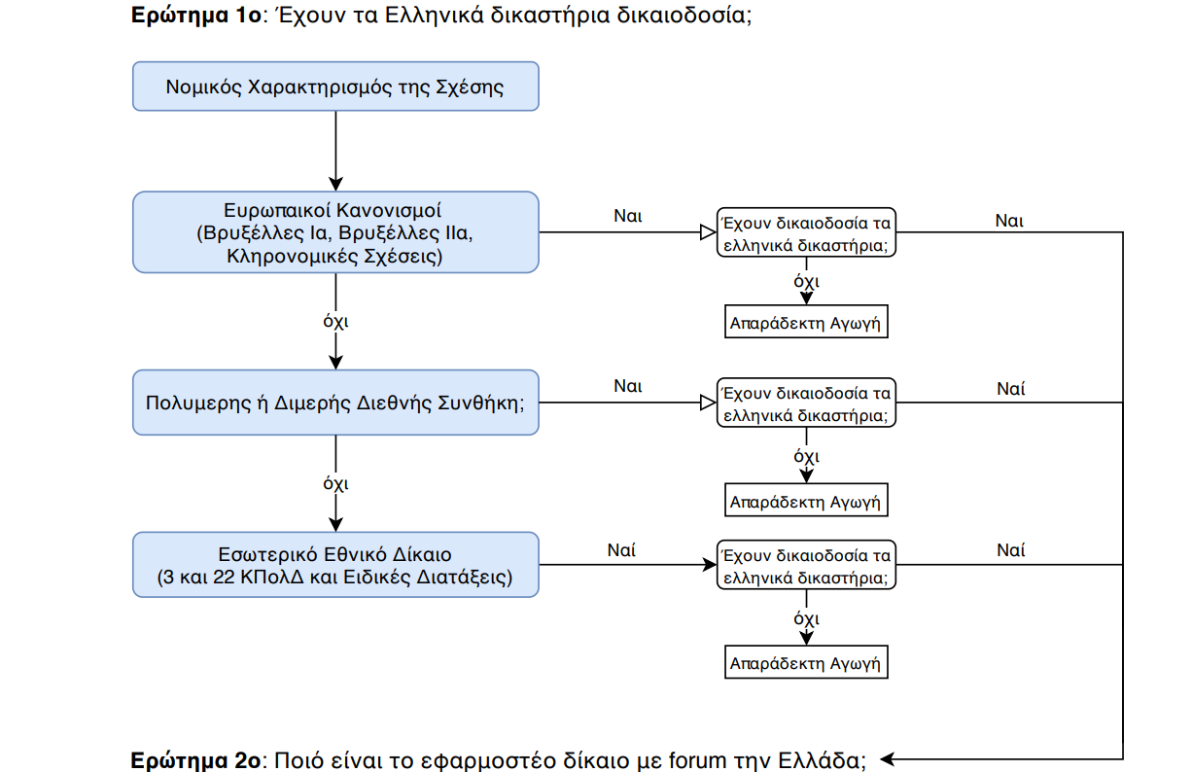

2)Κατά την σειρα εξετασης, προηγουνται οι κανονες αμεσου εφαρμογης. Αρα, αν διαπιστωθει υπαρξη τετοιου κανονε πρεπει να δουμε αν εμπιπτει η διαφορα στην ρυθμιστικη του ενεργεια. Οι κανονες αμεσου εφαρμογης ρυθμιζουν συνηθως μια πτυχη του θεματος και ακομη κι’αν εφαρμοζονται, δεν πρεπει να παραλειπεται η εξεταση των αλλων πτυχων από το αρμοδιο εφαρμοστεο δικαιο.
Μετα, πρεπει να εξεταζεται κατά ποσο υφισταται ρυθμιση διεθνους ομοιομορφου δικαιου που ρυθμιζει αμεσα και κατά ουσιαστικο τροπο το ζητημα. Κρισιμο είναι εδώ το πεδιο εφαρμογης (υλικο, τοπικο, χρονικο) που καθιστα εφαρμοστεα την ρυθμιση αυτή. Τετοιες ρυθμισεις απαντουν συνηθως στο συναλλακτικο πεδιο, αλλα όχι μονο.
Ως προς τα λοιπα ζητηματα, το αρμοδιο δικαιο θα υποδειχθει από τους κανονες συγκρουσης. Και αυτοι οι κανονες παντως είναι δυνατον να περιεχονται σε διεθνη κειμενα, κυριως κοινοτικα (Κανονισμος Ρωμη 1 για συμβατικες ενοχες + Κανονισμος Ρωμη 2 για αδικοπρακτικες ενοχες + Λανονισμος Ρωμη 3 για μερικα οικογενειακα ζητηματα + Κανονισμος 650/2012 για κληρονομικα ζητηματα). Αυτά εξεταζονται κατά προτεραιοτητα, εφοσον δεν τυγχανουν εφαρμογης, τοτε την απαντηση δινουν οι εθνικοι κανονες συγκρουσης που κατά αβση περιεχονται στον ΑΚ ( ΑΚ 5-33 ).

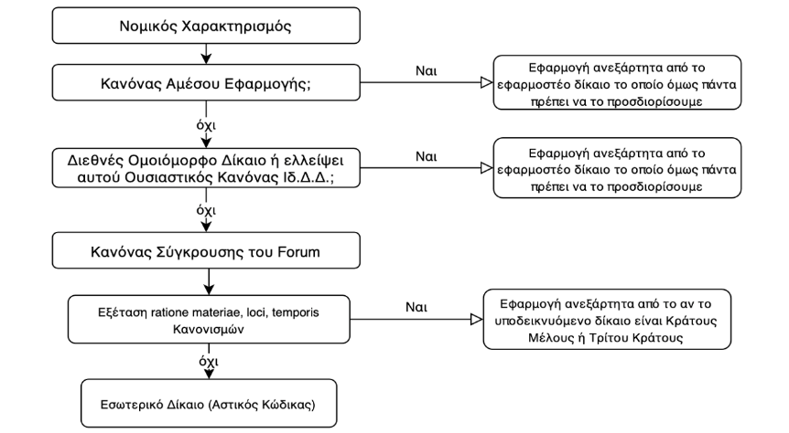

#Κανονας συγκρουσης/συνδεσης = Κανονας επιλογης μεταξυ κανονων διαφορετικων ενν ταξεων οι οποιες εν δυναμει είναι δυνατον να διεπουν την ιδια ενν σχεση.

Ο κανονας συγκρουσης είναι τριμερης και αποτελειται από την συνδετεα εννοια/ρυθμιστεα σχεση, τον συνδεσμο/συνδετικη εννοια και το εφαρμοστεο δικαιο->
Υπαγωγη της υπο κριση ενν σχεσης σε μια ευρυτερη κατηγορια ενν σχεσεων, την οποια ονομαζουμε ρυθμιστεα σχεση/συνδετεα εννοια (πχ.κληρονομικες). Για κάθε ρυθμιστεα σχεση που θα ανευρεθει από τον νομικο χαρακτηρισμο, αντιστοιχει ενας κανονας συγκρουσης, ο οποιος στο πραγματικο του συνηθως θα περιεχει ένα συνδετικο στοιχειο/συνδεσμο που θα μας καθοδηγησει σε εκεινη την ενν ταξη/ουσιαστικο δικαιο που θα εφαρμοστει στην υποεξεταση ρυθμιστεα σχεση.
Το συνδετικο στοιχειο, μπορει να είναι, ειτε απλως ένα πραγματικο περιστατικο (πχ. ο τοπος τελεσης αδικοπραξιας (ΑΚ 26), η συνηθης διαμονη φυσικου-νομικου προσωπου (Ρωμη 1+2)), το περιεχομενο του οποιου αποτελει θεμα αποδειξης ενωπιον του δικαζοντος δικαστηριου, ειτε ένα νομικο γεγονος (πχ. ιθαγενεια (ΑΚ 29), κατοικια (ΑΚ 51), επιλογη δικαιου σε ενοχικη συμβαση (Ρωμη 1)), η υπαρξη, το κυρος και το περιεχομενου του οποιου διεπεται από καποιο δικαιο. Το συνδετικο στοιχειο εμφανιζεται στον κανονα συγκρουσης ειτε μονο του, ειτε σε συνδυασμο με περισσοτερα στοιχεια, τα οποια θα καλουνται σε εφαρμογη σωρευτικως/αρθροιστικως ή με αντικειμενικη διαζευξη ή διαδοχικως ή επιμεριστικως.

Εφαρμογη κανονα συγκρουσης:

1) Επιλογη του αρμοδιου κανονα συγκρουσης (νομικος χαρακτηρισμος).
2) Πεδιο εφαρμογης του και εξεταση αν υπαρχει συγκρουση συνδεσμων (πχ.στο ελληνικο δικαιο απαγορευεται η παραπομπη-revoi).
3) Ζητηματα που προκυπτουν από την εφαρμογη του αλλοδαπου δικαιου.
4) 2 εξαιρεσεις από την εφαρμογη του αλλοδαπου δικαιου ,δλδ, η καταστρατηγηση και η επιφυλαξη της διεθνους δημοσιας ταξης.

1) Νομικος χαρακτηρισμος->

Συγκρουση κατηγοριων-> 2 θεωριες
1) Lex fori = Το δικαιο του forum ,δλδ, δικαιο του δικαζοντος δικαστη.
2) Lex causae = Ουσιαστικο δικαιο ,δλδ, το δικαιο που διεπει την ιδια την ρυθμιστεα σχεση.
Στην πραγματικοτητα, η σχεση μεταξυ lex fori + lex causae, είναι συνεργατικη.
[3) Αυτονομη μεθοδος = Ερμηνεια με βαση τον σκοπο και το συστημα του νομοθετηματος αφου ληθφει υποψην ο κοινος τοπος των κρατων-μελων. Εχει επικρατησει ως μεθοδος ερμηνεια κατηγοριων του ενωσιακου δικαιου.]

2) Εφαρμογη και λειτουργια του συστηματος κανονων συγκρουσης του forum->

-Renvoi (παραπομπη) = Ζητηματα μπορουν να εμφανιστουν κατά την εφαρμογη του κανονα συγκρουσης. Ο Ελληνας δικαστης εφοσον εχει διεθνη δικαιοδοσια, εφαρμοζει το ελληνικο συστημα κανονων συγκρουσης (στο οποιο εμπιπτουν οι ενωσιακοι Κανονισμοι), δυναμει των οποιων θα ανευρεθει το εφαρμοστεο ουσιαστικο δικαιο. Το εφαρμοστεο αυτό δικαιο, καταρχην, θα είναι μονο το ουσιαστικο δικαιο της ενν ταξης που μας υπεδειξε ο κανονας συγκρουσης, χωρις να περιλαμβανονται και οι κανονες ιδδ της ενν αυτης ταξης (απαγορευση της αναπαραπομπης στο ελληνικο δικαιο = δλδ από το αλλοδαπο δικαιο ξαναγυρναμε στο lex fori (ΑΚ 32)). Υπαρχουν ,όμως, εξαιρεσεις στις οποιες η παραπομπη θα επιβαλλεται. Το ζητημα της παραπομπης δημιουργειται όταν το ελληνικο συστημα συγκρουσης νομων οδηγει στην εφαρμογη αλλοδαπου δικαιου (ουσιαστικο η κανονες ιδδ).

-Προκριμα/προκριματικες σχεσεις = Ζητηματα μπορουν να εμφανιστουν και κατά την λειτουργια του κανονα συγκρουσης. Η ενν σχεση που αποτελει την ρυθμιστεα σχεση, τις περισσοτερες φορες θα εμφανιζεται με αυτοτελεια. Υπαρχουν, ωστοσο, περιπτωσεις, οπου η ρυθμιστεα σχεση είναι εξαρτημενη ως προς την υπαρξη της ή το κυρος της από άλλη ενν σχεση, που καλειται προκριμα ή προδικαστικο ζητημα στην ρυθμιστεα σχεση. Το προκριμα αυτό, ρυθμιζεται ευθεως από το ιδδ του forum.
Περιπτωσεις προκριματων:
α) Στην ρυθμιστεα σχεση κανονα συγκρουσης του forum , το οποιο θα επιλυθει lege fori.
β) Στην (αλλοδαπη) lex causae.
Εφαρμοζουμε για τα προκριματα ,γενικα, οποια θεωρια από τις δυο διασωζει καλυτερα την σχεση.

-Ο παραγων χρονος/conflit mobile (μεταβλητικη συγκρουση) = Ο παραγων χρονος μπορει να επηρεασει σε 3 περιπτωσεις την ανευρεση του εφαρμοστεου δικαιου.
α) Αν κατά χρονο μεταβληθει ο κανονας συγκρουσης του forum, οπου θα εφαρμοστει το διαχρονικο δικαιο του forum.
β) Αν μεταβληθει κατά χρονο το περιεχομενο της αλλοδαπης lex causae, οπου θα επιλυθει κατά το δικαιο αυτό.
γ) Αν μεταβληθει ο συνδεσμος,που αποτελει το ιδιαιτερο ζητημα των μεταβλητων συγκρουσεων (conflits mobiles).

-Ο παραγων τοπος = Σε ορισμενες περιπτωσεις κρατικων ενν ταξεων στο εσωτερικο τους, συνυπαρχουν διαφορετικοι κανονες οι οποιοι, ειτε εφαρμοζονται τοπικα, ειτε λογω του προσωπικου στοιχειου, κυριως λογω σεβασμου θρησκευτικης ταυτοτητας. Στο ελληνικο δικαιο τετοια περιπτωση είναι η εφαρμογη του ιερου μουσουλμανικου νομου (προαιρετικα) στους Ελληνες μουσουλμανους της Δ.Θρακης και για σχεσεις οικογενειακου δικαιου και κληρονομικου δικαιου.
Οι διατοπικες συγκρουσεις επιλυονται με βαση το δικαιο της πολιτειας που είναι εφαρμοστεο.

3) Ζητηματα από την εφαρμογη της υποδεικνυομενης αλλοδαπης lex causae->

Το εφαρμοστεο αλλοδαπο δικαιο αναζητειται αυτεπαγγελτως από τον Ελληνα δικαστη. Σε περιπτωση που δεν είναι δυνατη η ανευρεση του περιεχομενου του αλλοδαπου δικαιου, δυναμει της γενικης υποκαταστατικης ενεργειας του lex fori, θα εφαρμοστει το ελληνικο ουσιαστικο δικαιο για να αποφευχθει η αρνησιδικια.

4) Επιφυλαξεις από την εφαρμογη του αλλοδαπου δικαιου->

-Ρητρες εξαιρεσης ή διαφυγης = Δυναμει των ρητρων αυτων, που εχουν διορθωτικη της εγγυτητας λειτουργιας, ο δικαστης μπορει στην συγκεκριμενη περιπτωση, να εφαρμοσει ένα άλλο δικαιο από εκεινο που υποδεικνυεται από τον κανονα συγκρουσης, όταν το δικαιο αυτό εμφανιζει προδηλως στενοτερους δεσμους.

-Καταστρατηγηση δικαιου (fraus legis) + δικαστηριου (forum shopping) = Όταν το μερος/μερη προχωρησαν σε ηθελημενη μεταβολη των πραγματων με σκοπο να εφαρμοστει μια άλλη lex causae από εκεινη που κανονικα θα εφαρμοζοταν. Αρα, προκειται για μεταβολη του συνδετικου στοιχειου, με σκοπο εφαρμογης αλλου ευνοικοτερου δικαιου στην ρυθμιστεα σχεση. Ως πλεον ενδεδειγμενη κυρωση, προτεινεται η εφαρμογη του αληθους συνδετικου στοιχειου.
Παραλλαγη είναι η καταστρατηγηση δικαστηριου, που συνισταται στην μεταβολη πραγματικων περιστατικων με σκοπο να θεμελιωθει διεθνης δικαιοδοσια δικαστηριου που κανονικα δεν θα ειχε. Ως κυρωση, προτεινεται η μη αναγνωριση της αλλοδαπης αποφασης, λογω προσκρουσης στην δημοσια ταξη του forum.

-Διεθνης δημοσια ταξη (ΑΚ 33) = Το περιεχομενο της εθνικης εννοιας εχει εμπλουτιστει από τις αρχες της ΕΣΔΑ και του ενωσιακου δικαιου.
Αν αποκρουστει η εφαρμογη αλλοδαπου δικαιου γι’αυτόν τον λογο, ο δικαστης θα πρεπει πρωτα να αναζητησει αλλον κανονα από την ιδια αλλοδαπη ενν ταξη που συναδει με την διεθνη δημοσια ταξη του forum και μονο αν δεν βρεθει τετοιος κανονας, θα εφαρμοστει η lex fori, προκειμενου να αποφευχθει η αρνησιδικια.

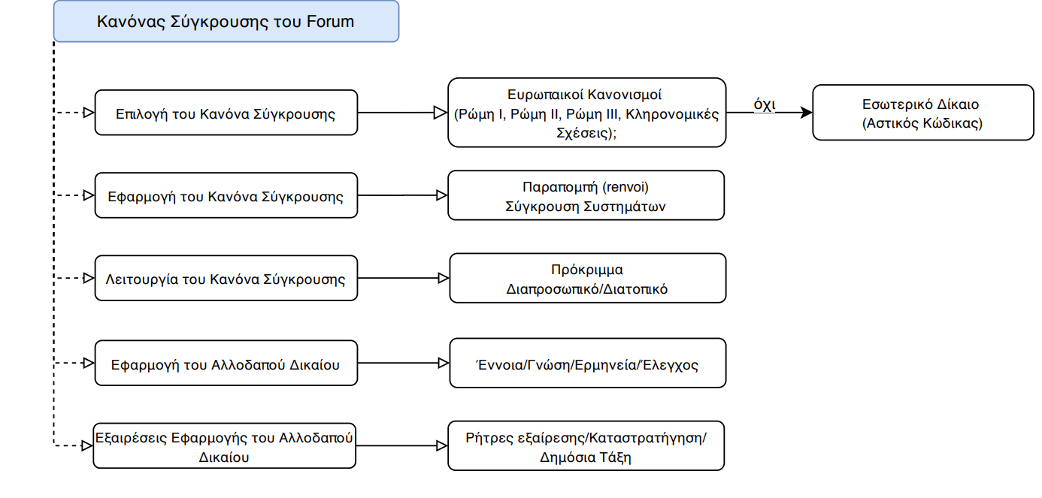

ΑΝΑΓΝΩΡΙΣΗ ΑΛΛΟΔΑΠΩΝ ΑΠΟΦΑΣΕΩΝ:

1) Καθορισμος κατηγοριας προς αναγνωριση αλλοδαπης πραξης.
2) Πληρωση των ορων αναγνωρισης του forum recognitionis.

Αλλοδαπες δικαστικες αποφασεις-> Βρυξελλες ibis, Βρυξελλες Iia. Σε περιπτωση μη εφαρμογης τους, εφαρμοζονται οι προυποθεσεις που τασσει το εθνικο δικαιο.

Αλλοδαπες δημοσιες πραξεις + εγγραφα-> Για την αναπτυξη της ισχυος τους απαιτουν τον ελεγχο νομιμοτητας της δημοσιας εν ευρεια εννοια πραξεως κατά το αλλοδαπο δικαιο και την μη αντιθεση της στην ελληνικη διεθνη δημοσια ταξη.

3) Ισοδυναμια ενν αποτελεσματων. Αναγνωριση ενν αποτελεσματων της αποφασης με βαση την αρχη της ισοδυναμιας.

ΥΠΟΚΕΙΜΕΝΑ ΙΔΔ:

Α) Φυσικα προσωπα:

Ικανοτητα δικαιου->

ΑΚ 5) Η ικανοτητα δικαιου ρυθμιζεται από το δικαιο της ιθαγενειας.

ΑΚ 31) Αν το πρόσωπο έχει ελληνική και ξένη ιθαγένεια, ως δίκαιο της ιθαγένειας εφαρμόζεται το ελληνικό δίκαιο.
Αν το πρόσωπο έχει πολλαπλή ξένη ιθαγένεια, εφαρμόζεται το δίκαιο της πολιτείας με την οποία συνδέεται στενότερα.

ΑΚ 30) Εφόσον ο νόμος δεν καθιερώνει άλλη ρύθμιση, αν το πρόσωπο δεν έχει ιθαγένεια, εφαρμόζεται στη θέση του δικαίου της ιθαγένειας το δίκαιο της συνήθους διαμονής και, αν δεν έχει συνήθη διαμονή, το δίκαιο της απλής διαμονής.

ΑΚ 6) Η αφανεια διεπεται από το δικαιο της ιθαγενειας.
Ειδικος κανονας συγκρουσης του ελληνικου δικαιου για την αφανεια.

Δικαιωματα του κυοφορουμενου->

Θα ρυθμιζεται από την lex causae της συγκεκριμενης σχεσης, συνηθως κληρονομικης.

Το ζητημα της συναποβιωσης->

Επιλυεται σημερα από το Αρ 32 του Κανονισμου 620/2012 με το οποιο εισηχθε ουσιαστικος κανονας ιδδ κατά τον οποιο δεν εχουν δικαιωματα το ένα μερος εναντι του αλλου.

Ικανοτητα για δικαιοπραξια->

ΑΚ 7) Η ικανοτητα για δικαιοπραξια ρυθμιζεται από το δικαιο της ιθαγενειας.

ΑΚ 9) Αλλοδαπός που επιχειρεί στην Ελλάδα δικαιοπραξία για την οποία είναι ανίκανος κατά το δίκαιο της ιθαγένειάς του, θεωρείται ικανός να την επιχειρήσει, αν κατά το ελληνικό δίκαιο έχει αυτή την ικανότητα. Η διάταξη αυτή δεν εφαρμόζεται στις δικαιοπραξίες οικογενειακού και κληρονομικού δικαίου ούτε στις εμπράγματες δικαιοπραξίες για ακίνητα που βρίσκονται έξω από την Ελλάδα.

Αρ 13 Ρωμη I) Δικαιοπρακτικη ικανοτητα εφοσον και οι δυο αντισυμβαλλομενοι βρισκονταν στην ιδια χωρα.

ΑΚ 8) Η στέρηση, καθώς και κάθε άλλος περιορισμός της δικαιοπρακτικής ικανότητας με δικαστική απόφαση ρυθμίζονται από το δίκαιο της ιθαγένειας του προσώπου το οποίο αφορούν αυτά τα μέτρα.
Ελληνικό δικαστήριο μπορεί να υποβάλει σε καθεστώς στέρησης ή περιορισμού της δικαιοπρακτικής του ικανότητας αλλοδαπό που έχει τη συνήθη διαμονή του στην Ελλάδα. Αν ο αλλοδαπός απλώς διαμένει ή έχει περιουσία στην Ελλάδα, μπορούν να ληφθούν μόνο ασφαλιστικά μέτρα.

Ικανοτητα διαδικου-> Κρινεται κατά το δικαιο της ιθαγενειας (lex patriae).
Ικανοτητα παραστασης στο δικαστηριο->

Θα κρινεται για τον ημεδαπο κατά το δικαιο της ιθαγενειας, ενώ για αλλοδαπο κατά την lex fori. Αυτος ο κανονας συγκρουσης τελει υπο τον ελεγχο της αρχης του Αρ 6 της ΕΣΔΑ για την ελευθερη προσβαση σε δικαστηριο.

Προσβολη της προσωπικοτητας->

Κρινεται κατά την εκαστοτε lex causae της προσβολης.

Κτηση + απωλεια εμπορικης ιδιοτητας->

Κρινεται κατά το δικαιο του τοπου οπου αυτή ασκειται.

Επωνυμο + ονομα φυσικου προσωπου->

Διεπεται από το δικαιο της ιθαγενειας του φυσικου προσωπου που το φερει, ενώ η προστασια του επωνυμου διεπεται από την lex causae της προσβολης.

Φυλο φυσικου προσωπου->

Διεπεται από το δικαιο της ιθαγενειας.

Β) Νομικα προσωπα:

ΑΚ 10) Η ικανοτητα του νομικου προσωπου ρυθμιζεται από το δικαιο της εδρας του (κανονας συγκρουσης).
Για το κρατος, τα νπδδ και τα ιδρυματα που ιδρυονται με δημοσια πραξη τυπου προεδρικο διαταγμα, δεν τιθεται θεμα εφαρμογης του εφαρμοστεου δικαιου.
Τα διεθνη νπ ελκουν την νομικη τους προσωπικοτητα απευθειας από το διεθνες δικαιο και αρα, δεν τιθεται θεμα εφαρμογης του εφαρμοστεου δικαιου.
Το πεδιο εφαρμογης του κανονα συγκρουσης είναι ευρυ και περιλαμβανει τις προυποθεσεις ιδρυσης, την λειτουργια του, τις εσωτερικες σχεσεις, την λυση του (πλην της πτωχευσης και εν γενει αφερεγγυοτητας που διεπεται από τον Κανονισμο 848/2015 και οριζει ότι διεθνη δικαιοδοσια εχουν τα δικαστηρια του κρατους-μελους οπου βρισκεται το κεντρο των κυριων συμφεροντων του οφειλετη). Οι αμιγως εξωτερικες σχεσεις διεπονται από την lex causae.

Ως εδρα νοειται η πραγματικη εδρα. Σταδιακα εχουν εισαχθει εξαιρεσεις υπερ της καταστατικης εδρας. Οι κυριοτερες ειναι:
α) Οι ενωσιακες εταιριες.
β) Οι ναυτιλιακες εταιριες
γ) Οι δια διεθνων συμβασεων αναγνωριση νομικων προσωπων με καταστατικη εδρα στην αλλοδαπη.
δ) ΙΚΕ (η ΙΚΕ αποτελεί κεφαλαιουχική εταιρία με δική της νομική προσωπικότητα. Δηλαδή, η περιουσία της διακρίνεται από αυτή των εταίρων της, με αποτέλεσμα να μην ευθύνονται οι τελευταίοι για χρέη και λοιπές υποχρεώσεις της εταιρείας).

ΕΝΝΟΜΕΣ ΣΧΕΣΕΙΣ:

ΟΙΚΟΓΕΝΕΙΑΚΟ:

Α) Το ζεύγος

Γαμοι που τελουνται στην ημεδαπη, με στοιχειο αλλοδαποτητας, ρυθμιζονται ως προς τις τιπικες και ουσιαστικες προυποθεσεις εγκυροτητας τους, από τον κανονα συγκρουσης του ΑΚ 13παρ1 (οι ουσιαστικές προϋποθέσεις του γάμου ρυθμίζονται και για τα δύο πρόσωπα που πρόκειται να παντρευτούν από το δίκαιο της ιθαγένειας ενός απ' αυτά). Ειδικοτερα, οι ουσιαστικες προυποθεσεις του γαμου, ρυθμιζονται από το δικαιο εκεινης της ιθαγενειας που τις ευνοει περισσοτερο ή τις βλαπτει λιγοτερο. Οι τυπικες προυποθεσεις διεπονται από το δικαιο της ιθαγενειας των μελλονυμφων ή από το δικαιο του τοπου εκτελεσης του γαμου, οποιο από αυτά τις ευνοει περισσοτερο ή τις βλαπτει λιγοτερο.
Ενας γαμος λογιζεται εγκυρος ,από την πλευρα του ιδδ, όταν είναι ουσιαστικα και τυπικα εγκυρος κατά τα ανωτερω. Γαμοι που τελεστηκαν στην αλλοδαπη, αναγνωριζονται στην Ελλαδα υπο την προυποθεση της εγκυροτητας τους κατά το δικαιο που τελεσθηκαν και δεν αντικεινται στην διεθνη δημοσια ταξη ως αλλοδαπες δημοσιες πραξεις.

Δεσποζει στις προσωπικες σχεσεις των συζυγων, η ειδικη ρυθμιση του κανονα συγκρουσης του ΑΚ 14 (οι προσωπικές σχέσεις των συζύγων ρυθμίζονται κατά σειρά: 1. από το δίκαιο της τελευταίας κατά τη διάρκεια του γάμου κοινής ιθαγένειάς τους, εφόσον ο ένας τη διατηρεί​ 2. από το δίκαιο τής τελευταίας κατά τη διάρκεια του γάμου κοινής συνήθους διαμονής τους 3. από το δίκαιο προς το οποίο οι σύζυγοι συνδέονται στενότερα). Το ΑΚ 14 αποτελει πιλοτο για την εφαρμογη των ΑΚ 15-23.

Προκριμα στην ρυθμιστεα σχεση των προσωπικων σχεσεων των συζυγων είναι ο γαμος που θα κριθει με το ΑΚ 13.

Αντιθετα, στις περιουσιακες σχεσεις των συζυγων , κεντρικο ρολο διαδραματιζει το ενωσιακο δικαιο και ιδιαιτερα ο Κανονισμος 1103/2016. Κατά τον Κανονισμο, είναι δυνατη η ρητη επιλογη δικαιου, ενώ ελλειψει επιλογης, οριζονται ως εφαρμοστεα κατά σειρα: 1. το δικαιο της πρωτης κοινης συνηθους διαμονης 2. το δικαιο της κοινης ιθαγενειας τους κατά τον χρονο τελεσης του γαμου 3. το δικαιο προς το οποιο συνδεονται στενοτερα οι συζυγοι. Ως προς την διεθνη δικαιοδοσια, προτεραιοτητα δινεται στο δικαστηριο της κληρονομιας ή στο δικαστηριο του διαγυζιου εκτος αν εχει συναφθει συμφωνια παρεκτασης της διεθνους δικαιοδοσιας. Εάν δεν εφαρμοζεται ο Κανονισμος, τοτε αρμοδιος κανονας συγκρουσης είναι το ΑΚ 15 ο οποιος παραπεμπει στο δικαιο που είναι εφαρμοστεο στις προσωπικες σχεσεις αμεσως μετα την τελεση του γαμου κατά το ΑΚ 14.

Το συμφωνο συμβιωσης το οποιο καταρτιζεται στην Ελλαδα, διεπεται από το ελληνικο ουσιαστικο δικαιο κατά τον κανονα συγκρουσης του Αρ 13παρ1 του Ν 4356/2015.
Η λυση του συμφωνου συμβιωσης, θα διεπεται από το δικαιο της Πολιτειας της Αρχης η οποια συνεπραξε στην καταρτιση του (lex auctoris).

Η λυση του γαμου διεπεται από τον Κανονισμο Ρωμη III ως προς το εφαρμοστεο δικαιο και από τον Κανονισμο Βρυξελλες IIa για τα θεματα διεθνους δικαιοδοσιας, αναγνωρισης και εκτελεσης αποφασεων διαζυγιου και από την 1/8/2022 από τον Κανονισμο Βρυξελλες II ter.
Ως προς το εφαρμοστεο δικαιο, ο Κανονισμος Ρωμη III , εχει οικουμενικο χαρακτηρα και θεσπιζει την περιορισμενη αυτονομια των μερων ως προς την επιλογη δικαιου και ελλειψει τετοιας, προβλεπει την διαδοχικη εφαρμογη 1. του δικαιου κοινης συνηθους διαμονης των συζυγων 2. του δικαιου της τελευταιες συνηθως διαμονης των συζυγων, εφοσον αυτή δεν επαψε να υφισταται για ένα ετος από την αγωγη 3. του δικαιου της κοινης ιθαγενειας των συζυγων και σε περιπτωση αστοχιας ολων αυτων η lex fori.
Ως προς την διεθνη δικαιοδοσια, ο Κανονισμος Βρυξελλες IIa, είναι ιδιαιτερα επιτρεπτικος και θεμελιωνει την διεθνη δικαιοδοσια σε επτα βασεις.

B) Το τέκνο και η γονεϊκότητα

Η φυσικη ιδρυση γονεικου δεσμου σε σχεση με παιδια γεννημενα εντος του γαμου των γονεων τους, διεπεται από το δικαιο που οριζεται στο ΑΚ 17 και είναι το δικαιο που διεπει τις προσωπικες σχεσεις της μητερας και του συζυγου της κατά τον χρονο γεννησης ή λυσης του γαμου, δλδ διαδοχικα 1. το δικαιο της κοινης ιθαγενειας μητερας και συζυγου της 2. το δικαιο της τελευταιας κατά την διαρκεια του γαμου συνηθους διαμονης τους 3. το δικαιο προς το οποιο συνδεονται στενοτερα οι συζυγοι.
Ως προς την γονεικοτητα τεκνου που γεννηθηκε εντος συμφωνου συμβιωσης, αυτή διεπεται από το ελληνικο δικαιο.

Για την νομιμοποιηση, δλδ την εξομοιωση παιδιου γεννημενου χωρις γαμο προς εκεινο που γεννηθηκε εκτος γαμου με επιγενομενο γαμο των γονεων του, το εφαρμοστεο δικαιο προσδιοριζεται από τους ομοιομορφους κανονες της Συμβασης του 1970 της Διεθνους Επιτροπης Προσωπικης Καταστασης (Ν 1657/1986) κατά τους οποιους, αναγνωριζεται η νομιμοποιηση που εγινε συμφωνα με το δικαιο της ιθαγενειας του πατερα ή της μητερας. Όταν δεν τυγχανει εφαρμοστεα η Συμβαση, τοτε εφαρμοζουμε το ΑΚ 22 οπου η νομιμοποιηση διεπεται από το δικαιο που διεπει τις προσωπικες σχεσεις των συζυγων.

Η νομικη ιδρυση γονεικου δεσμου, δλδ η υιοθεσια, διεπεται ως προς το εφαρμοστεο δικαιο από εθνικους κανονες συνδεσης που επιβαλλουν την κατά το ελληνικο δικαιο διακριση μεταξυ διεθνους υιοθεσιας και διακρατικης.
Η πρωτη που είναι η υιοθεσια που εχει στοιχεια αλλοδαποτητας, διεπεται επιμεριστικα από τον κανονα συγκρουσης του ΑΚ 23, το οποιο οριζει τα εξης:
Οι ουσιαστικές προϋποθέσεις για τη σύσταση και τη λύση της υιοθεσίας ρυθμίζονται από το δίκαιο της ιθαγένειας του κάθε μέρους.
Οι σχέσεις μεταξύ του ή των θετών γονέων και του θετού τέκνου ρυθμίζονται κατά σειρά: 1. από το δίκαιο της τελευταίας κοινής τους ιθαγένειας κατά τη διάρκεια της υιοθεσίας 2. από το δίκαιο της τελευταίας κοινής συνήθους διαμονής τους κατά τη διάρκεια της υιοθεσίας 3. από το δίκαιο της ιθαγένειας την οποία είχε ο θετός γονέας κατά την τέλεση της υιοθεσίας και, σε περίπτωση υιοθεσίας από συζύγους, από το δίκαιο που διέπει τις προσωπικές τους σχέσεις.
Εφοσον μια διεθνης υιοθεσια ενεχει μετακινηση ενός από τα ενδιαφερομενα μερη, συνηθως του υιοθετημενου, χαρακτηριζεται διακρατικη και εφαρμοζονται επι αυτης ειδικοι διεθνεις κανονες (Συμβαση της Χαγης για την προστασια των παιδιων) και ημεδαποι (Αρ 4 Ν 2447/1996).

Στο κρισιμο θεμα γονικης ευθυνης, το ζητημα του εφαρμοστεου δικαιου ρυθμιζεται, καταρχην, από την Διεθνη Συμβαση της Χαγης του 1996 η οποια προκρινει την εφαρμογη του δικαιου της συνηθους διαμονης του παιδιου. Ως προς την διεθνη δικαιοδοσια, ισχυει ο Κανονισμος Βρυξελλες IIa εναντι αλλων ισχυουσων διεθνων πολυμερων συμβασεων. Ο Κανονισμος λεει ότι προβλεπεται γενικη δικαιοδοσια των δικαστηριων συνηθους διαμονης του παιδιου, ενώ οφειλεται η προηγουμενη εξεταση των αποκλειστικων βασεων του Αρ 12 (παρεκταση) και του Αρ 9 (μετοικεσια). Το συμφερον του παιδιου είναι κυριος ερμηνευτικος κανονας για την εφαρμογη του Κανονισμου. Τα ΑΚ 17-21 θα εφαρμοζονται εξαιρετικα στις περιπτωσεις μη εφαρμογης της ΔΣΧ 1996.

Οι σχεσεις γονεων-τεκνων που γεννηθηκαν σε γαμο, διεπονται κατά την ΑΚ 18 διαδοχικα από 1. το δίκαιο της τελευταίας κοινής ιθαγένειάς τους 2. από το δίκαιο της τελευταίας κοινής συνήθους διαμονής τους·3. από το δίκαιο της ιθαγένειας του τέκνου.

Οι σχεσεις γονεων-τεκνων γεννημενων εκτος γαμου, διεπονται ως προς τις σχεσεις με την μητερα τους, από τον κανονα συγκρουσης ΑΚ 19 που οριζει οτι:
Οι σχέσεις μητέρας και τέκνου που γεννήθηκε χωρίς γάμο των γονέων του ρυθμίζονται 1. από το δίκαιο της τελευταίας κοινής ιθαγένειάς τους 2. από το δίκαιο της τελευταίας κοινής συνήθους διαμονής τους 3. από το δίκαιο της ιθαγένειας της μητέρας.
Οι σχεσεις του τεκνου με τον πατερα, διεπονται από το ΑΚ 20 που οριζει οτι:
Οι σχέσεις πατέρα και τέκνου που γεννήθηκε χωρίς γάμο των γονέων του ρυθμίζονται 1. από το δίκαιο της τελευταίας κοινής κοινής ιθαγένειάς τους​ 2. από το δίκαιο της τελευταίας κοινής συνήθους διαμονής τους 3. από το δίκαιο της ιθαγένειας του πατέρα.
Οι σχεσεις πατερα-μητερας ρυθμιζονται από τον κανονα συγκρουσης ΑΚ 21 που οριζει ότι:
Οι σχέσεις μητέρας και πατέρα τέκνου που γεννήθηκε χωρίς γάμο τους ρυθμίζονται κατά σειρά από το δίκαιο της τελευταίας κατά τη διάρκεια της κύησης κοινής τους ιθαγένειας, συνήθους διαμονής ή απλής διαμονής.

Ως προς τις διατροφες, η διεθνης δικαιοδοσια των δικαστηριων, οριζεται από τον Κανονισμο 4/2009 (με κυρια βαση διεθνους δωσιδικιας την κατοικια του παιδιου), ενώ ως προς το εφαρμοστεο δικαιο ο Κανονισμος παραπεμπει στο Πρωτοκολλο της Χαγης του 2007, το οποιο επισης υιοθετει τον συνδεσμο της συνηθους διαμονης του παιδιου.

Η προστασια του παιδιου (επιτροπεια + επιμελεια), ρυθμιζεται ω; προς το εφαρμοστεο δικαιο από τον κανονα συγκρουσης ΑΚ 24, κατά τον οποιο εφαρμοστεο είναι το δικαιο της ιθαγενειας του προσωπου στο οποιο αφορουν τα μετρα προστασιας. Ως προς την διεθνη αστικη απαγωγη του παιδιου, το σημαντικοτερο κειμενο είναι αυτό της Συμβασης της Χαγης 1980 (κυρωμενο από την Ελλαδα), καθως και της Συμβασης του Λουξεμβουργου 1980 για την αναγνωριση και εκτελεση αποφασεων σε θεματα επιμελειας των τεκνων και αποκαταστασης της. Η ΔΣΧ 1980 οργανωνει ένα συστημα δικαστικης συνεργασιας για την επιστροφη του αστικως απαχθεντος παιδιου.

ΕΝΟΧΙΚΟ:

Τυπος δικαιοπραξιας->

ΑΚ 11) Η δικαιοπραξια, ως προς τον τυπο της, είναι εγκυρη αν καταρτιστηκε συμφωνα, ειτε με το δικαιο που διεπει το περιεχομενο της (lex causae της δικαιοπραξιας), ειτε με το δικαιο του τοπου οπου καταρτιστηκε (lex loci actus), ειτε με το δικαιο της ιθαγενειας (lex patriae) ολων των μερων.
Από αυτά τα δικαια, ο δικαστης θα επιλεξει εκεινο που ευνοει περισσοτερο ή βλαπτει λιγοτερο το τυπικο κυρος της δικαιοπραξιας.

Το ΑΚ 11 εχει πολλες εξαιρεσεις:
-Συμβατικες ενοχες (Ρωμη I)
-Εμπραγματες δικαιοπραξιες (ΑΚ 12 - ο τύπος εμπράγματης δικαιοπραξίας ρυθμίζεται από το δίκαιο της τοποθεσίας του πράγματος (lex rei sitae))
-Διεθνης πωληση κινητων (Ν 2532/1997)
-Μεταβιβαση πλοιων + αεροσκαφων
-Συναλλαγματικη, επιταγη, γραμματιο σε διαταγη
-Διαιτητικη συμφωνια (ουσιαστικος κανονας Συμβασης ΝΥ)
-Συμφωνο συμβιωσης
-Συμφωνιες περιουσιακων σχεσεων συζυγων
-Διαθηκη, κληρονομικες συμβασεις (Κανονισμος κληρονομικες σχεσεις)
-Δικονομικες συμβασεις γενικα (lex fori)

Περιεχομενο δικαιοπραξιας->

Διεπεται από το δικαιο που υποδεικνυει εκεινος ο κανονας συγκρουσης που προκυπτει από τον καταλληλο νομικο χαρακτηρισμο. Η lex causae της δικαιοπραξιας θα μας υποδειξει αν η δικαιοπραξια είναι αιτιωδης, η δε αιτια θα διεπεται από την δικη της lex causae. Κυριο αντικειμενο ρυθμισης του ιδδ, είναι η ενν σχεση από την οποια δημιουργουνται, αλλοιωνονται, καταργουνται δικαιωματα. Η καταχρηση δικαιωματος, αν χαρακτηρισθει νομικα ως αδικοπραξια θα διεπεται από τον αντιστοιχο κανονα συγκρουσης (ΑΚ 26 - οι ενοχές από αδίκημα διέπονται από το δίκαιο της πολιτείας όπου διαπράχθηκε το αδίκημα + Ρωμη II), ενώ αν ενταχθει στην ρυθμιστεα σχεση του ιδιου του δικαιωματος που ασκηθηκε καταχρηστικα, θα διεπεται από την lex causae του δικαιωματος.

Α) Ενοχές από σύμβαση

Βασικο κειμενο αναφορας-> Ρωμη I, το οποιο είναι οικουμενικης εφαρμογης, δλδ εφαρμοζεται ακομη κι’αν υποδεικνυει ως εφαρμοστεο δικαιο 3^{ου} κρατους.

Ρωμη I:

Εναρξη της σχεσης, στο πεδιο εφαρμογης του Κανονισμου->

Καταρχας, θα πρεπει να διερευνηθει αν η υπο εξεταση ενοχη από συμβαση εντασσεται στο ουσιαστικο (καθ’υλην) πεδιο εφαρμογης του Κανονισμου, δλδ ότι θετικα αποτελει συμβατικη ενοχη και ότι αυτή δεν εξαιρειται από το υλικο πεδιο εφαρμογης, όπως αυτό οριζεται κατ’αρνητικο τροπο στο Αρ 1 (εξαιρουνται οι εμπραγματες συμβασεις, εκεινες που αφορουν την προσωπικη κατασταση και τις οικογενειακες σχεσεις, τις περιουσιακες και τις κληρονομικες, εκεινες που προερχονται από αξιογραφα, οι συμφωνιες διαιτησιας, εμπιστευματα, εταιρικες συμφωνιες και εταιρικο δικαιο). Στην συνεχεια, εξεταζεται αν υπο ρυθμιση συμβαση εμπιπτει στο χρονικο πεδιο εφαρμογης του Κανονισμου, το οποιο καταλαμβανει εκεινες τις συμβασεις που συνηφθησαν μετα την 17/12/2009. Αν η εξεταζομενη ρυθμιστεα σχεση δεν εμπιπτει σε κανενα από τα ανωτερω πεδια εφαρμογης, η ιδια εργασια θα επαναληφθει, προκειμενου να εξετασθει αν θα εφαρμοσθει η προισχυσασα Συμβαση της Ρψμης 1980. Αν δεν είναι εφαρμοστεα ουτε τη Συμβαση της Ρωμης, η εκ συμβασης ενοχη θα ρυθμιζεται από τον κανονα συγκρουσης του ΑΚ 25 (οι ενοχές από σύμβαση ρυθμίζονται από το δίκαιο στο οποίο έχουν υποβληθεί τα μέρη. Αν δεν υπάρχει τέτοιο, εφαρμόζεται το δίκαιο που αρμόζει στη σύμβαση από το σύνολο των ειδικών συνθηκών).

Προσδιορισμος κατηγοριας συμβατικης σχεσης->

Αφου εχει προηγηθει ο πρωτος νομικος χαρακτηρισμος από τον οποιο προεκυψε ότι η υπο εξεταση ενοχη είναι συμβατικη και εφοσον τυγχανει εφαρμοστεος ο Κανονισμος Ρωμη I, ακολουθει ενας δευτερος νομικος χαρακτηρισμος προκειμενου να διαγνωστει αν η ρυθμιστεα σχεση αποτελει ζητημα ουσιας (περιεχομενου) της συμβασης ή τυπου της συμβασης ή ειδικοτερου ζητηματος (πχ. εκχωρηση, αναδοχη χρεους, υποκατασταση) ή δικαιοπρακτικης ικανοτητας του συμβαλλομενου. Παραλληλα, πραγματοποιειται ενας τριτος νομικος χαρακτηρισμος για να διαπιστωθει αν η σχεση αφορα συμβαλλομενο που χρηζει ιδιαιτερης ιδιωτικοεθνολογικης προστασιας (δλδ αν η υπο εξεταση συμβαση είναι συμβαση καταναλωτη, μεταφορας, ασφαλισεως, εργασιας). Η καθεμια από τις παραπανω ενοτητες περιεχει ειδικους κανονες ιδδ, εντος του συστηματος κανονων του Κανονισμου Ρωμη I, ωστοσο απαιτειται ιδιαιτερη προσοχη κατά την εξεταση των πορυποθεσεων υπαγωγης σαυτες τις ειδικες διαταξεις.

Κανονες αμεσου εφαρμογης->

Στην συνεχεια, κατά την μεθοδολογικη ταξη, θα εφαρμοσθουν, εφοσον βρεθουν, και κατά την εκταση της ρυθμιστικης τους εμβελειας, οι κανονες αμεσου εφαρμογης (ο ορισμος τους δινεται από το Αρ 9παρ1 Ρωμη I) του forum υποχρεωτικα και του κρατους του τοπου εκπληρωσης της ενοχης δυνητικα. Οι κανονες αυτοι συνηθεστατα θα αφορουν ένα πολύ συγκεκριμενο ζητημα επι του οποιου θα εφαρμοστουν. Το υπολοιπο τμημα της υπο εξεταση σχεσης καλυπτεται στους λοιπους κανονες συγκρουσης του Κανονισμου.

Κανονες προστασιας συμβατικως αδυναμων μερων->

Αν, από τους ανωτερω νομικους χαρακτηρισμους, προκυψει ότι η συμβαση αφορα προστατευομενο συμβαλλομενο, προηγουνται υποχρεωτικα οι αντιστοιχες ρυθμισεις που αφορουν το εφαρμοστεο δικαιο στην ουσια (περιεχομενο) των συμβασεων μεταφορας, καταναλωτη, εργασιας, ασφαλισεως. Βασικο γνωρισμα των παραπανω, είναι ότι, καταρχη, επιτρεπεται η επιλογη δικαιου από τα συμβαλλομενα μερη, ωστοσο η επιλογη δικαιου από τα μερη δεν θετει εκποδων τις αναγκαστικου δικαιου διαταξεις του δικαιου προστασιας του αδυνατου μερους της συναλλαγης.

Αν η υπο εξεταση συμβαση δεν αφορα μια από τις ανω ειδικες περιπτωσεις, θα εφαρμοστουν οι γενικες διαταξεις του Κανονισμου Ρωμη I, συμφωνα με τις οποιες:

Ουσια συμβασης – γενικοι κανονες:

Ως προς την ουσια (περιεχομενο) της, η συμβαση διαδοχικα θα διεπεται ,κατά πρωτον, απο το δικαιο που επελεξαν τα μερη (lex voluntatis-υποκειμενικως εφαρμοστεο δικαιο-αρχη αυτονομιας της βουλησηςτων μερων). Η ιδια η επιλογη του δικαιου αποτελει συμβαση η οποια διεπεται από το δικαιο επιλογης.
Αν δεν υπαρχει πιλογη δικαιου ή η επιλογη είναι ακυρη, ο δικαστης θα αναζητησει το αντικειμενικως εφαρμοστεο δικαιο καταρχην του Αρ 4 του Κανονισμου, που περιεχει συγκεκριμενους κανονες συγκρουσης για 8 κατηγοριες συμβασεων, η ενταξη στις οποιες απαιτει έναν περαιτερω νομικο χαρακτηρισμο.
Αν η συμβαση δεν εμπιπτει σε μια από αυτές τις κατηγοριες ή αν εμπιπτει σε περισσοτερες από μια, θα εφαρμοστει το δικαιο του τοπου της συνηθους διαμονης του οφειλετη της χαρακτηριστικης παροχης.
Αν η συμβαση προσηλως συνδεεται στενοτερα με άλλο δικαιο από αυτό που υποδεικνυει το Αρ 4παρ1+2, ο δικαστης θα εφαρμοσει αυτό το άλλο δικαιο (ρητρα εξαιρεσης/διαφυγης)
Αν δεν βρεθει το εφαρμοστεο δικαιο από το Αρ 4παρ1+2, ο δικαστης θα αναζητησει το δικαιο που συνδεεται στενοτερα με την συμβαση.
Η εκταση εφαρμογης του δικαιου που διεπει την ουσια (περιεχομενο) της συμβασης, καταλαμβανει τα ζητηματα που απαριθμει το Αρ 12.

Τυπος συμβασης:

Ο τυπος (τυπικο κυρος) της συμβασης, ρυθμιζεται από τους κανονες συγκρουσης που περιεχονται στο Αρ 11παρ1-3 του Κανονισμου, συμφωνα με τους οποιους η συμβαση θα είναι τυπικα εγκυρη σε κάθε περιπτωση, αν συνηφθη κατά τους τυπους του δικαιου που διεπει την ουσια (περιεχομενο) της (lex contractus). Επιπλεον, η συμβαση είναι εγκυρη συμφωνα με την αρχη locus regit actum, αναλογα με το αν είναι «μεταξυ παροντων» (όταν δλδ οι αντισυμβαλλομενοι ή οι αντιπροσωποι τους βρισκονται στο ιδιο κρατος την χρονικη στιγμη της συναψης) ή «μεταξυ αποντων». Η συμβαση μεταξυ παροντων, θα είναι τυπικα εγκυρη, ειτε κατά την lex contractus, ειτε κατά το δικαιο του τοπου καταρτισης (lex loci actus). Σε συμβασεις μεταξυ αποντων, η συμβαση θα είναι εγκυρη, ειτε κατά την lex contractus, ειτε κατά το δικαιο του κρατους οπου βρισκεται ο κάθε συμβαλλομενος ή ο αντιπροσωπος του ή της συνηθους διαμονης των συμβαλλομενων κατά τον χρονο συναψης. Από αυτά τα δικαια, θα επιλεγει αυτό που ευνοει περισσοτερο ή πληττει λιγοτερο το τυπικο κυρος της συμβασης (favor validitatis). Ειδικοι κανονες ρυθμιζουν τον τυπο στις συμβασεις καταναλωτων και τις συμβασεις με αντικειμενο εμπραγματο δικαιωμα επι ακινητου ή μισθωση ακινητου.

Ειδικοι κανονες συγκρουσης:

Ο Κανονισμος Ρωμη I, περιεχει κανονες συγκρουσης και ειδικοτερα ενοχικα ζητηματα, όπως την εκχωρηση απαιτησεων, την υποκατασταση εκ του νομου, την παθητικη εις ολοκληρον ενοχη και τον συμψηφισμο.
Η δικαιοπρακτικη ικανοτητα των συμβαλλομενων εξαιρειται του πεδιου εφαρμογης του Κανονισμου και ρυθμιζεται από τους κοινους κανονες συγκρουσης ΑΚ 7 + 9 + 10, με την εξαιρεση του ειδικου ουσιαστικου κανονα που εισαγεται με το Αρ 13 του Κανονισμου.
Κρισιμο συνδετικο στοιχειο που υιοθετειται με τον Κανονισμο, είναι αυτό της συνηθους διαμονης. Στο Αρ 19, παρεχεται ορισμος της συνηθους διαμονης νπ + φπ που δραστηριοποιουνται ως επαγγελματιες. Ο Κανονισμος δεν περιεχει ορσιμο της συνηθους διαμονης φπ που δρα ως ιδιωτης στην συμβαση. Η τελευταια αυτή εννοια, υποκειται σε νομολογιακη διαπλαση και επεξεργασια.
Τελος, το εφαρμοστεο δικαιο που υποδεικνυουν οι κανονες συγκρουσης του Κανονισμου, είναι παντα και μονο κρατικο δικαιο (όχι ανεθνικο δικαιο), ενώ αποκλειεται κατ’αρχην η αναπαραπομπη (renvoi). Το περιεχομενο του εφαρμοστεου αλλοδαπου δικαιου θα ελεγχθει για το αν και κατά ποσο προδηλως προσκρουει στην διεθνη δημοσια ταξη του forum.

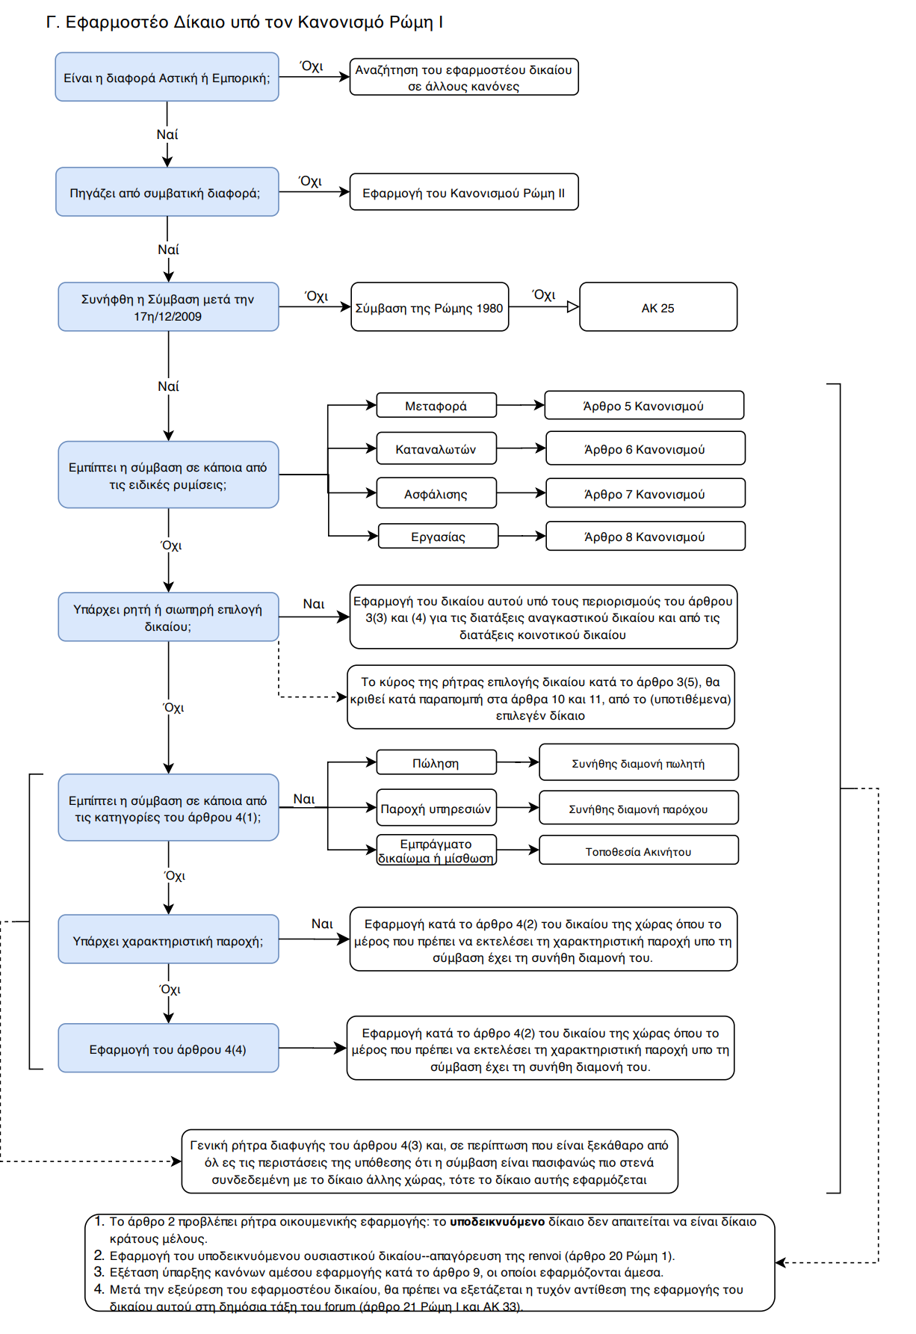

Β) Ενοχές από αδικοπραξία

Οι σημαντικοτεροι κανονες συγκρουσης περιεχονται στον Κανονισμο Ρωμη II

Πεδιο εφαρμογης->

Πρωτα εξεταζεται αν η ρυθμιστεα σχεση εμπιπτει στο καθ’υλην (οι εξαιρεσεις είναι παρομοιες με εκεινες του Κρωμη I) και χρονικο (για ζημιογονα γργονοτα που λαμβανουν χωρα μετα την 11/1/2009) πεδιο εφαρμοφης του Κανονισμου. Αν δεν εμπιπτουν, θα εφαρμοστουν οι παλιοι κανονες των ΑΚ 26 (για αδικοπραξιες) και του ΑΚ 25 (για λοιπες εξωσυμβατικες ενοχες)
ΑΚ 25) Οι ενοχές από σύμβαση ρυθμίζονται από το δίκαιο στο οποίο έχουν υποβληθεί τα μέρη. Αν δεν υπάρχει τέτοιο, εφαρμόζεται το δίκαιο που αρμόζει στη σύμβαση από το σύνολο των ειδικών συνθηκών.
ΑΚ 26) Οι ενοχές από αδίκημα διέπονται από το δίκαιο της πολιτείας όπου διαπράχθηκε το αδίκημα.

Κανονες αμεσου εφαρμογης->

Προηγειται, βεβαιως, κατά ταξη, η εφαρμογη των κανονων αμεσου εφαρμογης του forum, εφοσον τετοιοι υπαρχουν στην επιδικη υποθεση και για τα εξειδικευμενα ζητηματα που αφορουν.

Ειδικοι κανονες συγκρουσης κατηγοριων αδικοπραξιων->

Εφοσον εχει προηγηθει ο κατά τ’ανωτερω πρωτος νομικος χαρακτηρισμος, συνεπεια του οποιου η υπο εξεταση ρυθμιστεα σχεση χαρακτηριστηκε ως εξωσυμβατικη και εφοσον τυγχανει εφαρμοστεος ο Κανονισμος Ρωμη II, ακολουθει δευτερος νομικος χαρακτηρισμος προκειμενου να διαγνωσθει αν η εξεταζομενη σχεση αφορα ειδικη αδικοπραξια (ευθυνη από ελαττωματικο προιον, αθεμιτο ανταγωνισμο, περιορισμο ανταγωνισμου, περιβαλλοντικη ζημια, προσβολη δικαιωματων διανοητικης ιδιοκτησιας, συλλογικη δραση) ή γενικη αδικοπραξια ή αδικαιολογητο πλουτισμο ή διοικηση αλλοτριων ή ευθυνη από διαπραγματευσεις. Για καθεμια από αυτές τις κατηγοριες προβλεπονται αντιστοιχα κανονες συγκρουσης στο συστημα κανονων του Κανονισμυ οι οποιοι επιβαλλονται των γενικων κανονων.
Αν πραγματι η ρυθμιστεα σχεση χαρακτηρισθει ως ειδικη αδικοπραξια, η ρυθμιση της εναποκειται στους ειδικους κανονες. Κοινο γνωρισμα των κανονων αυτων, είναι η επιλεκτικη παραπομπη στις γενικες διαταξεις του Κανονισμου που ρυθμιζουν τις γενικες αδικοπραξιες.

Γενικοι κανονες συνδεσης/Αδικοπρακτικες ενοχες->

Προηγειται η εφαρμογη του δικαιου που επελεξαν τα μερη ως εφαρμοστεου (lex voluntatis), με τις διατυπωσεις του Αρ 14 του Κανονισμου. Αν δεν υπαρχει επιλογη ή αν αυτή δεν πληροι τις διατυπωσεις του Αρ 14, εφαρμοζεται το δικαιο της κοινης συνηθους διαμονης του ζημιωσαντος και του ζημιωθεντος κατά τον χρονο επελυεσης της ζημιας. Αν και αυτό το συνδετικο στοιχεο δεν υφισταται, εφαρμοζεται το δικαιο του τοπου επελευσης της ζημιας (lex loci damni). Στο Αρ 4παρ3 παρεχεται ρητρα διαφυγης/εξαιρεσης στον δικαστη αν η σχεση συνδεεται προδηλως στενοτερα με άλλο δικαιο από αυτά που υποδεικνυουν οι κανονες του αρθρου (δεν εφαρμοζεται η ρητρα διαφυγης σε περιπτωση επιλογης εφαρμοστεου δικαιου κατά το Αρ 14).

Λοιπες εξωσυμβατικες ενοχες->

Οι λοιπες εξωσυμβατικες ενοχες (αδικαιολ πλουτ κλπ), ρυθμιζονται από ειδκους κανονες συγκρουσης του Κανονισμου. Κοινο γνωρισμα τους , είναι ότι χωρει ,πρωτον, επιλογη δικαιου κατ’Αρ 14, η εφαρμογη του οποιου θα προηγηθει και ότι ,δευτερον, θα εφαρμοστει δικαιο που διεπει την προυφισταμενη σχεση που τυχον συνδεει τα μερη.
Η εκταση εφαρμογης του δικαιου που διεπει τις εξωσυμβατικες ενοχες διαγραφεται κατά το Αρ 15 του Κανονισμου, ενώ οι κανονες των Αρ 17-22 ρυθμιζουν ειδικοτερα ζητηματα συμπεριφορας και ευθυνης που συνεχονται με τις εξωσυμβατικες ενοχες.
Και στο πλαισιο αυτου του Κανονισμου δινεται ορισμος του συνδετικου στοιχειου της συνηθους διαμονης όπως και στον Ρωμη I.
Τελος, κατά το συστημα κανονων του Κανονισμου, ως εφαρμοστεο κρατικο δικαιο νοειτει μονο το ουσιαστικο δικαιο (αποκλεισμος renvoi), η δε εφαρμογη του αλλοδαπου ουσιαστικου δικαιου τελει υπο την επιφυλαξη της διεθνους δημοσιας ταξης του forum.

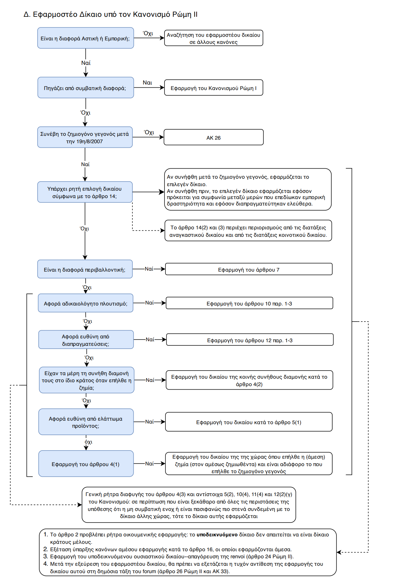

ΕΜΠΡΑΓΜΑΤΟ

Κυριαρχειται από τον οικουμενικο κανονα της εφαρμογης του δικαιου της τοποθεσιας του πραγματος (lex rei sitae), κανονας που υιοθετειται από το ΑΚ 27 (η νομή και τα εμπράγματα δικαιώματα σε κινητά ή ακίνητα πράγματα ρυθμίζονται από το δίκαιο της πολιτείας όπου βρίσκονται). Το ιδιο δικαιο διεπει υποχρεωτικα και τον τυπο της εμπραγματης δικαιοπραξιας (ΑΚ 12 - ο τύπος εμπράγματης δικαιοπραξίας ρυθμίζεται από το δίκαιο της τοποθεσίας του πράγματος). Ο situs rei ως συνδετικο στοιχειο απότελει πραγματικο περιστατικο.
Το ΑΚ 12 δεν εφαρμοζεται σε δικαιοπραξιες (ενοχικες) που αφορουν σε εμπραγματα δικαιωματα, μονο η εμπραγματη δικαιοπραξια εμπιπτει στο πεδιο εφαρμογης του (όπως και οι εμπραγματες ασφαλειες). Εξαιρουνται από το ΑΚ 12 τα πλοια και τα αεροσκαφη.
Ιδιαιτερη σημασια εχει ο τοπος, όταν γινεται λογος περι μεταφορικων μεσων.

ΚΛΗΡΟΝΟΜΙΚΟ

Κανονισμος 650/2012, σχετικς με την διεθνη δικαιοδοσια, το εφαρμοστεο δικαιο, την αναγνωριση και εκτελεση αποφασεων, την αποδοχη και εκτελεση δημοσιων εγγραφων στον τομεα της κληρονομικης διαδοχης και την καθιερωση ευρωπαικου κληρονομητηριου, ο οποιος εκτοπιζει το ΑΚ 28 (οι κληρονομικές σχέσεις διέπονται από το δίκαιο της ιθαγένειας που είχε ο κληρονομούμενος όταν πέθανε) και ισχυει από την 17/8/2015.

Ο Κανονισμος 650/2012 - Κληρονομικες σχεσεις->

Καλυπτει ,καταρχην, τρια θεμελιωδη ζητηματα του ιδδ stricto sensu. Ακολουθει την αρχη της ενοτητας με την επιλογη της συνηθους διαμονης τοσο ως συνδεσμο οσο και ως κυρια δικαιοδοτικη βαση. Στον Κανονισμο εμπιπτει η κληρονομικη διαδοχη, ενώ εξαιρουνται ζητηματα δημοσιου δικαιου (ιδιως φορολογικου), η προσωπικη κατασταση και οι οικογενειακες σχεσεις, η ικανοτητα φπ, οι υποχρεωσεις διατροφης, το τυπικο κυρος των διαταξεων τελευταιας βουλησης που εγιναν προφορικα, περιουσιακα δικαιωματα εκτος κληρονομικης διαδοχης, θεματα εταιρικου δικαιου, τα εμπιστευματα και τα ζητηματα εμπραγματων δικαιωματων (πλην της κτησης εμπραγματου δικαιωματος με κληρονομικη διαδοχη που εμπιπτει στο υλικο πεδιο του Κανονισμου).
Η διεθνης δικαιοδοσια των δικαστηριων είναι αυτή της συνηθους διαμονης του κληρονομημενου κατά τον χρονο θανατου, ως γενικη βαση και δυο επικουρικες, την υπαρξη περιουσιακων στοιχειων με δυνατοτητα εκδικασης της υποθεσης κληρονομικης διαδοχης στο συνολο της εάν ο θανων ειχε την ιθαγενεια του κρατους αυτου ή εάν ο θανων διατηρουσε την προηγουμενη συνηθη διαμονη του στο κρατος αυτό. Υπαρχει και δυνατοτητα παρεκτασης υπο ορους (Αρ 5) και αναγκαστικη δικαιοδοσια (Αρ 11).
Ως εφαρμοστεο δικαιο οριζεται αυτό της συνηθους διαμονης του κληρονομημενου κατά τον χρονο θανατου του, ενώ είναι αξιομνημονευτο ότι ο Κανονισμος επιτρεπει την περιορισμενη ρητη επιλογη δικαιου στην κληρονομια υπερ του δικαιου του κρατους ιθαγενειας (κατά τον χρονο επιλογης ή θανατου) του κληρονομημενου. Στο Αρ 21 θεσπιστηκε και ρητρα εξαιρεσης υπερ της εφαρμογης του προδηλως στενοτερου ως προς την σχεση συνδεομενου δικαιου.
Ο Κανονισμος περιεχει ακομη, ειδικες ρυθμισεις για το τυπικο κυρος των διαταξεων τελευταιας βουλησης, ενώ το ουσιαστικο κυρος διεπεται από την lex hereditatis (=το διέπον την κληρονομίαν ουσιαστικό δίκαιο), όπως αυτό οριζεται στον Κανονισμο. Ειδικες διαταξεις προβλεφθηκαν για τις κληρονομικες συμβασεις, για τον διαχειριστη κληρονομιας.

Εσωτερικο δικαιο->

Το ελληνικο κληρονομικο διεθνες δικαιο ακολουθει την αρχη της ενοτητας στην ιδιωτικοεθνολογικη αντιμετωπιση της κληρονομιας. Ένα δικαιο καλειται να εφαρμοστει σε ολη την κληρονομιαια περιουσια.

ΑΚ 28) Οι κληρονομικές σχέσεις διέπονται από το δίκαιο της ιθαγένειας που είχε ο κληρονομούμενος όταν πέθανε. Περιλαμβανει ολους τους λογους διαδοχης (εκ διαθηκης, εξ’αδιαθετου, αναγκαστικη διαδοχη), την ανοιξη και επαγωγη της κληρονομιας, την σχολαζουσα κληρονομια κλπ.

Η ικανοτητα συνταξης διαθηκης ρυθμιζεται από το δικαιο της ιθαγενειας του διαθετη, ειτε κατά τον χρονο συνταξης της διαθηκης, ειτε κατά τον χρονο θανατου του.

Τυπος διαθηκης->

Διεπεται από τις διαταξεις της Συμβασης της Χαγης 1961. Κατά το συστημα κανονων της συμβασης, μια διαθηκη είναι τυπικα εγκυρη αν πληροι τις διατυπωσεις του δικαιου του τοπου οπου ο διαθετης επιχειρησε την διαθηκη ή μιας ιθαγενειας που ειχε ο διαθετης, ειτε κατά τον χρονο συνταξης, ειτε κατά τον χρονο θανατου ή ενός τοπου οπου ο διαθετης ειχε την κατοικια του, ειτε κατά τον χρονο συνταξης, ειτε κατά τον χρονο θανατου ή του τοπου οπου ο διαθετης ειχε την συνηθη διαμονη του, ειτε κατά τον χρονο συνταξης, ειτε κατά τον χρονο θανατου ή προκειμενου για ακινητα, της τοποθεσιας τους. Το συνδετικο στοιχειο της κατοικιας αποτελει νομικο γεγονος, διεπομενο από το δικαιο του κρατους εντος του οποιου βρισκεται αυτή η κατοικια.

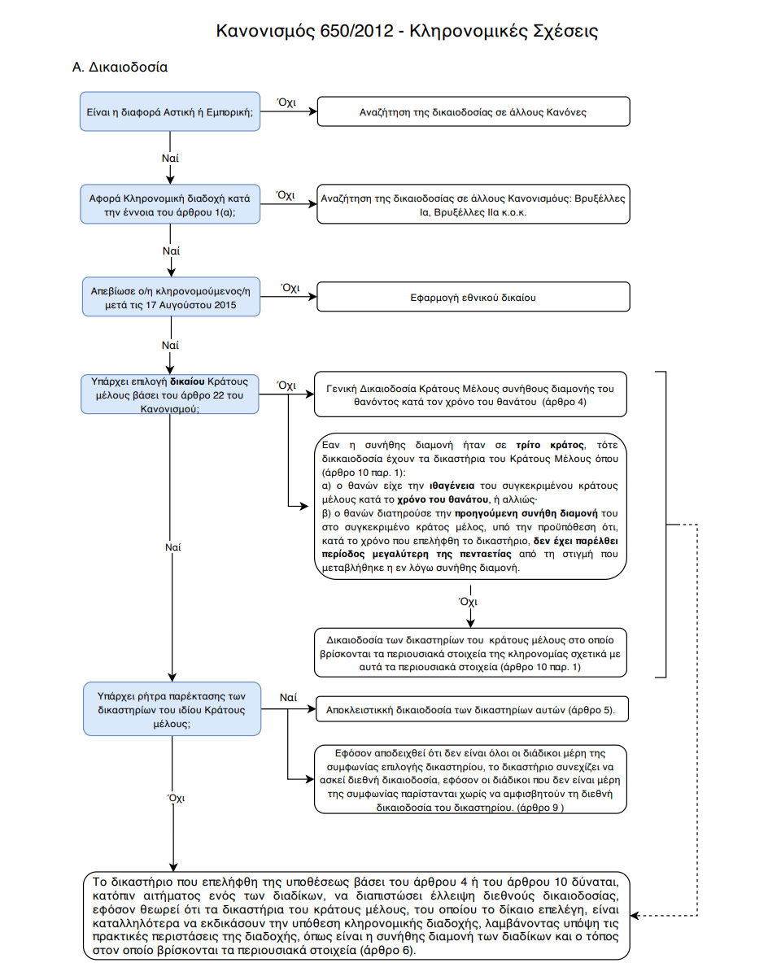

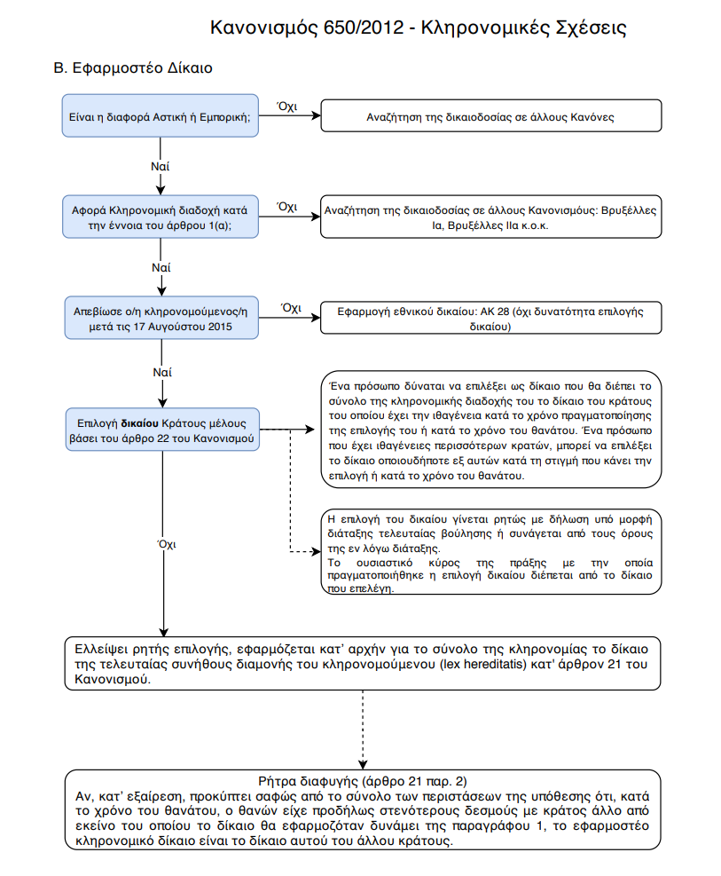

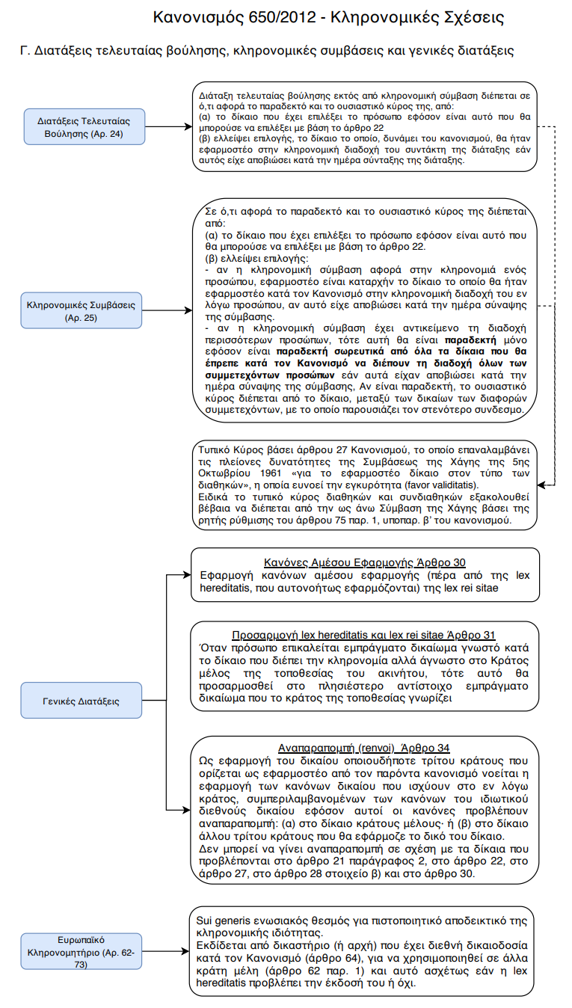

ΔΙΚΟΝΟΜΙΚΟ ΔΙΕΘΝΕΣ ΔΙΚΑΙΟ

Το ιδδ stricto sensu συμπληρωνεται από το δικονομικο διεθνες δικαιο, το οποιο περιλαμβανει κυριως ζητηματα που σχετιζονται με την διεθνη δικη και το θεμα της διεθνους δικαιοδοσιας των ελληνικων δικαστηριων και την αναγνωριση και εκτελεση αλλοδαπων αποφασεων.

Α) Διεθνής δικαιοδοσια

Προκειται για την εξουσια κρισης των δικαστηριων ενός κρατους να εκδικασουν μια υποθεση με στοιχεια αλλοδαποτητας. Κάθε κρατος, στο πλασιο του δικονομικου διεθνους δικαιου, περιεχει ένα συστημα κανονων, οι οποιοι καθοριζουν ποτε και υπο ποιες προυποθεσεις τα δικαστηρια του κρατους αυτου εχουν διεθνη δικαιοδοσια. Οι κανονες αυτοι δεν καθοριζουν, ουτε υποδεικνυουν την υπαρξη διεθνους δικαιοδοσιας δικαστηριων αλλου κρατους. Αρα, όταν δικαστηριο ενός κρατους, διαπιστωσει ότι στερειται διεθνους δικαιοδοσιας να δικασει μια αχθεισα ενωπιον του υποθεση, απορριπτει το επιδικο ενδικο βοηθημα ως απαραδεκτο και δεν παραπεμπει την υποθεση στα δικαστηρια αλλου κρατους.

Αρ 3 ΚπολΔ) Στην δικαιοδοσία των πολιτικών δικαστηρίων υπάγονται Έλληνες και αλλοδαποί, εφόσον υπάρχει αρμοδιότητα ελληνικού δικαστηρίου.
Εξαιρούνται από τη δικαιοδοσία των ελληνικών δικαστηρίων οι αλλοδαποί που έχουν ετεροδικία, εκτός αν πρόκειται για τις διαφορές που υπάγονται στις διατάξεις του άρθρου 29.

Αρ 22+επομ ΚπολΔ

Βεβαια, οι παραπανω διαταξεις εν πολλοις εχουν εκτοπιστει στο πλαισιο της δημιουργιας ευρωπαικου δικονομικου διεθνους δικαιου.

Το θεμελιωδες κειμενο είναι ο Κανονισμος Βρυξελλες ibis ή Ia.

Το καθ’υλην περιεχομενο του Κανονισμου οριζεται θετικα (αστικες + εμπορικες υποθεσεις) και αρνητικα (εξαιρουνται προσωπικη κατασταση, οικογενειακες και κληρονομικες σχεσεις, διαδικασιες αφερεγγυοτητας, κοινωνικη ασφαλιση, διαιτησια)
Για να εφαρμοστει ο Κανονισμος, πρεπει η κατοικια του εναγομενου να βρισκεται σε κρατος-μελος ή να θεμελιωνεται αποκλειστικη διεθνης δικαιοδοσια δικαστηριων κρατους-μελους. Οι υποθεσεις που υπαγονται εδώ αποτελουν αποκλειστικη βαση διεθνους δικαιοδοσιας (Αρ 24). Αποκλειστικη βαση διεθνους δικαιοδοσιας απότελει και η παρεκταση (Αρ 25 + 26).

Εξεταζεται μετα η υπαρξη ρητης παρεκτασης διεθνους δικαιοδοσιας. Η βαση αυτή καθισταται αποκλειστικη, αν τα μερη ρητως συμφωνησαν κατι τετοιο. Το Αρ 25 θετει τις προυποθεσεις τυπικου κυρους μιας τετοιας ρητρας, ενώ προσθετη προυποθεση αποτελει η υπαρξη κατοικιας ενός εκ των διαδικων σε κρατος-μελος της ΕΕ.
Επιτρεπεται παρεκταση, ελλειψει καποιας προστατευτικης δικαιοδοτικης βασης (συμβαση καταναλωτη, ατομικες συμβασεις εργασιας, ασφαλισεις). Σαυτες τις περιπτωσεις επιτρεπεται παρεκταση με περιορισμους. Απαγορευεται παρεκταση από την αποκλειστικη βαση διεθνους δικαιοδοσιας του Αρ 22 (ο εργοδοτης μπορει να ασκησει αγωγη μονο ενωπιον των δικαστηριων του κρατους-μελους στο εδαφος του οποιου ο εργαζομενος εχει την κατοικια του).

Για να καθοριστει η κατοικια ενός διαδικου εντος κρατους-μελους του δικαζοντος δικαστηριου, το δικαστηριο εφαρμοζει lex fori, ενώ για τα νπ αρκει, ειτε η καταστατικη εδρα ή κεντρικη διοικηση ή κυρια εγκατασταση.

Εφοσον ο εναγομενος κατοικει σε κρατος-μελος μπορει να εναχθει ειτε ενωπιο των δικαστηριων του κρατους κατοικιας του, ειτε ενωπιον των δικαστηριων αλλου κρατους-μελους με βαση τα Αρ 7-9 (ειδικη συντρεχουσα βαση διεθνους δικαιοδοσιας).

Σε κάθε πριπτωση, εκτος αν υφισταται αποκλειστικη βαση διεθνους δικαιοδοσιας του Αρ 24, θεμελιωνεται σιωπηρη παρεκταση διεθνους δικαιοδοσιας εκεινου του δικαστηριου του κρατους-μελους, ενωπιον του οποιου ο εναγομενος παρισταται χωρις να αμφισβητησει την δικαιοδοσια του δικαστηριου αυτου (Αρ 26).

Αν ο εναγομενος δεν κατοικει σε κρατος-μελος, κατ’Αρ 6, θα εφαρμοστουν από το δικαστηριο οι εθνικοι κανονες δικονομικου διεθνους δικαιου και όχι οι διαταξεις του Κανονισμου. Αυτή η εξαιρεση δεν καταλαμβανει τις αποκλειστικες βασεις διεθνους δικαιοδοσιας του Αρ 24 και ορισμενες πτυχες της ρητης παρεκτασης του Αρ 25.

Ο καθορισμος του ποιου δικαστηριου του κρατους-μελους είναι αρμοδιο, γινεται με βαση των εθνικων δικονομικων κανονων του κρατους-μελους. Όταν ο Κανονισμος κανει χρηση ενικου αριθμου, η παραπομπη γινεται σε συγκεκριμενο τοπο εντος κρατους-μελους και ο καθορισμους του κατά τοπον και καθ’υλην αρμοδιου δικαστηριου γινεται με βαση τους εθνικους δικονομικους κανονες.

Ασφαλιστικα μετρα διατασσονται από το δικαστηριο του τοπου εκτελεσης τους (Αρ 35).

Η ερευνα της αποκλειστικης δικαιοδοσιας είναι παντα αυτεπαγγελτη, ενώ στις άλλες περιπτωσεις, η δικαιοδοσια εξεταζεται αυτεπαγγελτως μονο σε περιπτωση ερημοδικιας του εναγομενου (Αρ 27-28). Ζητηματα εκκρεμοδικιας και συναφειας ρυθμιζονται συμφωνα με τα Αρ 29-34.

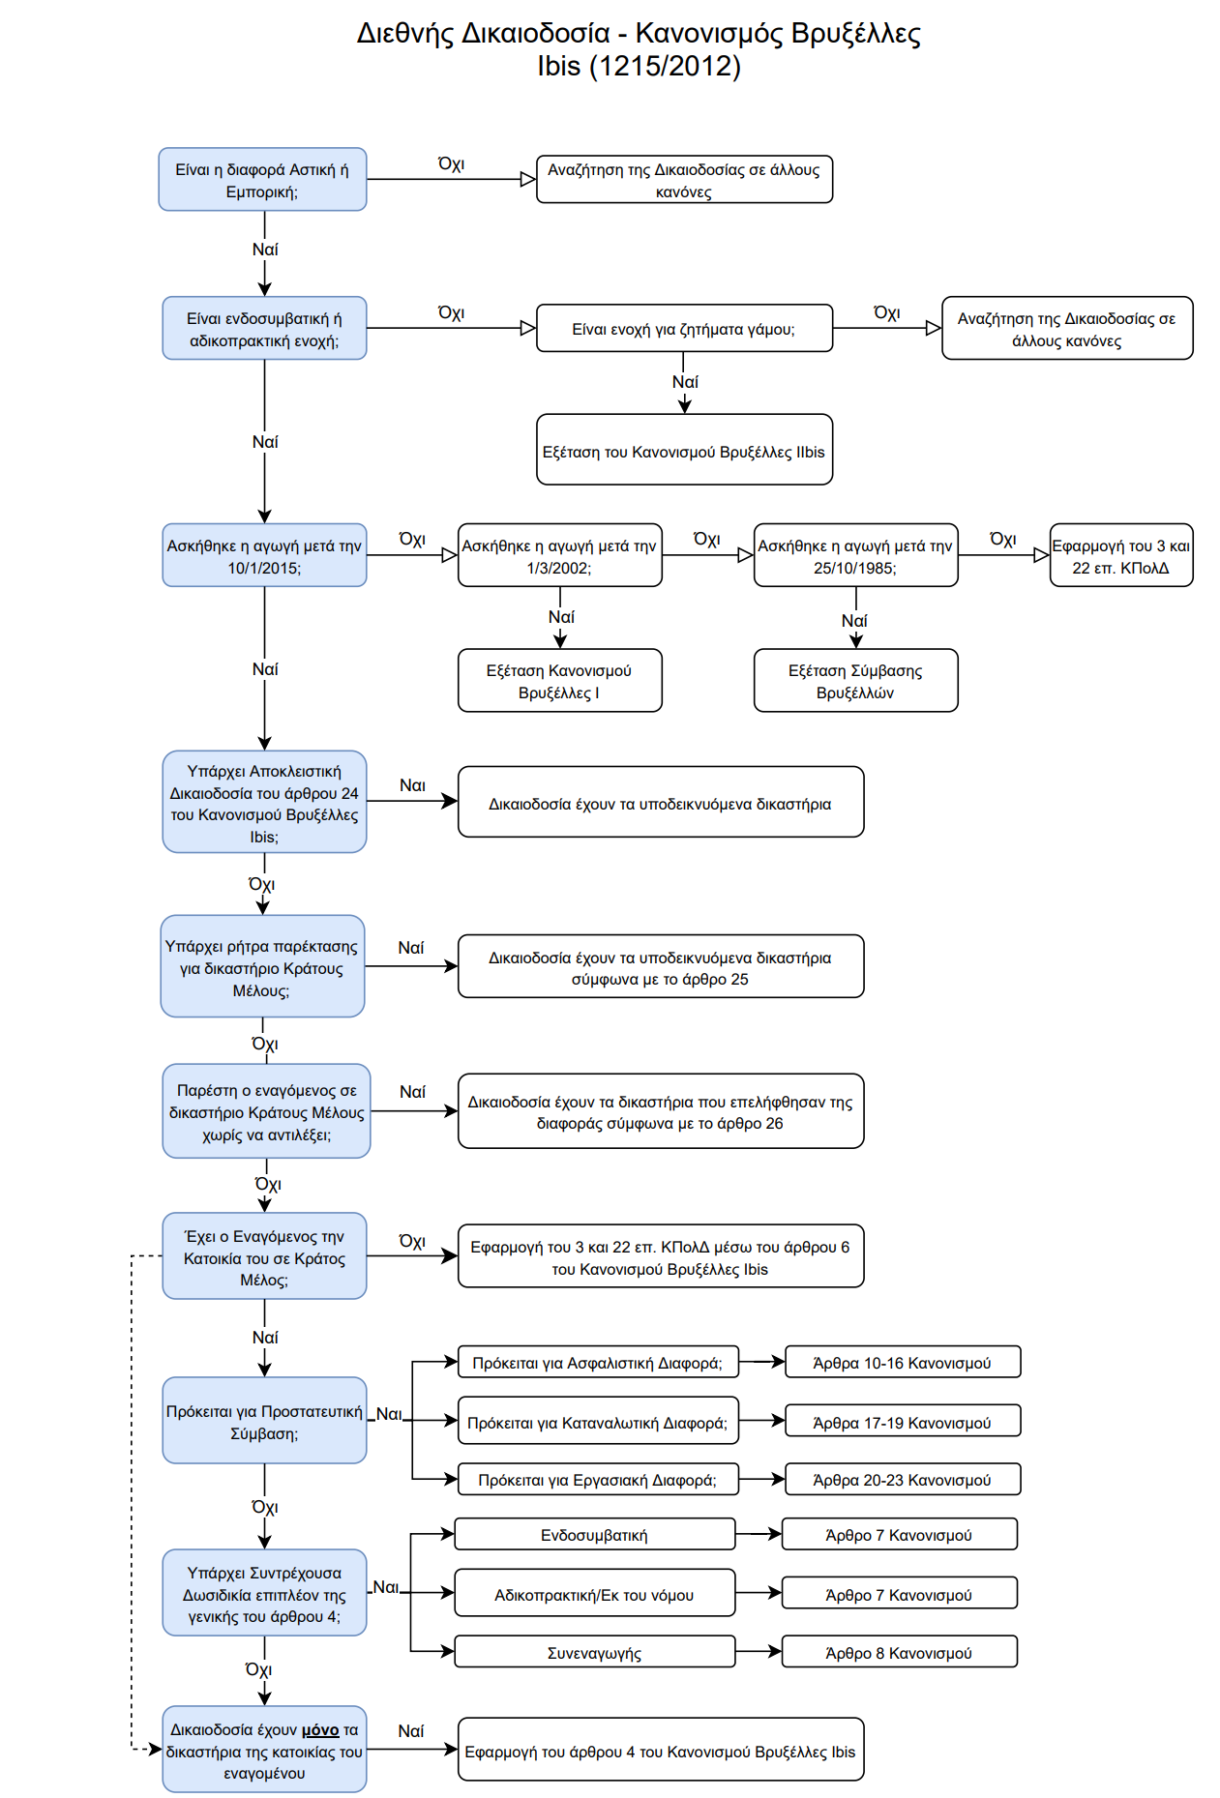
Β)

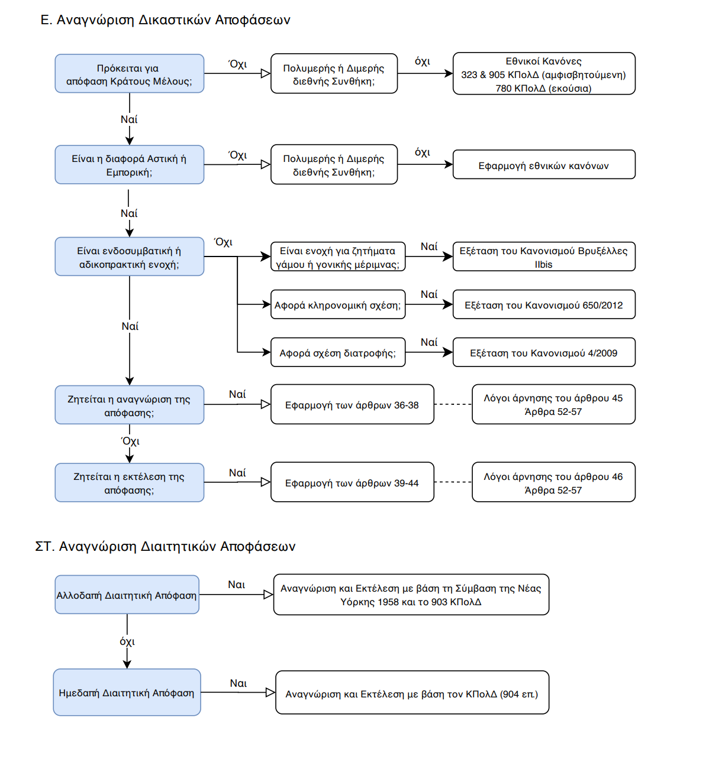

ΓΕΝΙΚΟ ΜΕΡΟΣ ΒΙΒΛΙΟΥ ΘΕΩΡΙΑ

Μεθοδολογικος πλουραλισμος:

1) Κανονες συνδεσης-> Συνολο κανονων κάθε ενν ταξης, οι οποιοι υποδεικνυουν το δικαιο, αλλοδαπο ή εγχωριο, το οποιο θα εφαρμοστει στην προκειμενη βιοτικη σχεση με στοιχεια αλλοδαποτητας. Καταρχην, το ελλοδαπο και το εγχωριο δικαιο αντιμετωπιζονται ως ισοτιμα.

2) Ουσιαστικοι κανονες-> Δεν υποδεικνυουν ποιο είναι το κατά περιπτωση εφαρμοστεο δικαιο, αλλα εξασφαλιζουν συγκεκριμενη ουσιαστικη λυση αμεσα πχ. ΑΚ 4 (ο αλλοδαπός απολαμβάνει τα αστικά δικαιώματα του ημεδαπού). Σημαντικοτερες πηγες αποτελουν οι διεθνεις συμβασεις (διεθνες ομοιομορφο δικαιο).

3) Κανονες αμεσου εφαρμογης-> Διαταξεις του forum που είναι τοσο σημαντικες για την προστασια των συμφεροντων της εν λογω ενν ταξης , ετσι ώστε να εφαρμοζονται αμεσως, χωρις να μεσολαβει δλδ καποιος κανονας συνδεσης. Οι κανονες αυτοι καλυπτουν τοσο τις εγχωριες, οσο και τις διεθνεις συναλλαγες και συναντωνται κυριως σε σχεση με εντονο κρατικο παρεμβατισμο πχ. εργατικο δικαιο. Κατ’ουσιαν, μεροληπτουν καταφωρα υπερ του εγχωριου δικαιου, με σκοπο την προστασια εθνικων συμφεροντων.

4) Μεθοδος αναγνωρισης-> (συμπληρωματικη προς τους κανονες συγκρουσης) Όταν σε μια ενν ταξη, εχει ηδη συσταθει μια ενν σχεση (ενν ταξη συγκροτησης), τοτε απαιτειται μοναχα ο προσδιορισμος των προυποθεσεων αναγνωρισης της σε καποια άλλη ενν ταξη (ενν ταξη υποδοχης), και όχι προσδιορισμος του εφαρμοστεου δικαιου. Δλδ, τα σταδια είναι 1. διαπιστωση υπαρξης ενν σχεσης από το forum 2. ελεγχος προυποθεσεων υπαρξης της 3. προσδιορισμος των ενν συνεπειων στην ενν ταξη υποδοχης.

Διακρισεις συνδεσμων των κανονων συγκρουσης:

Α) ΚΥΡΙΟΙ – ΕΠΙΚΟΥΡΙΚΟΙ

Β) ΑΠΛΟΙ – ΣΩΡΕΥΤΙΚΟΙ

Γ) ΑΠΟΚΛΕΙΣΤΙΚΟΙ – ΔΙΑΖΕΥΚΤΙΚΟΙ

Δ) ΣΤΑΘΕΡΟΙ – ΜΕΤΑΒΛΗΤΟΙ

Ε) ΑΥΤΟΤΕΛΕΙΣ – ΕΞΑΡΤΗΜΕΝΟΙ

ΣΤ) ΟΡΙΣΤΙΚΟΙ – ΑΟΡΙΣΤΟΙ

Εξαιρεσεις από την απαγορευση του ΑΚ 32 για την αναπαραπομπη:

Α) Δικαιο αξιογραφων
Β) Αρ 34 Ν 650/2012. Εχει γινει δεκτη η εν μερει παραπομπη, όταν εφαρμοστεο είναι δικαιο 3^{ου} κρατους, οι κανονες ιδδ του οποιου παραπεμπουν στο δικαιο κρατους-μελους ή στο δικαιο 3^{ου} κρατους. Στην περιπτωση αυτή, εφαρμοζονται οι κανονες ιδδ του αρχικα υποδεικνυομενου δικαιου.

ΚΑΝΟΝΕΣ ΑΜΕΣΟΥ ΕΦΑΡΜΟΓΗΣ:

Η τηρηση τους είναι αναγκαια για την διατηρηση της πολιτικης, κοινωνικης και οικονομικης οργανωσης της Πολιτειας.
Απηχουν αξιες και ρυθμισεις συλλογικου και δημοσιου ενδιαφεροντος. Είναι από την φυση τους μονομερεις και μη επιδεκτικοι πολυμεροποιησης καθως εκφραζουν εθνικη ή ενωσιακη ιδιαιτεροτητα δημοσιου χαρακτηρα.
Αυξημενη επιτακτικοτητα εφαρμογης, ανεξαρτητα από το ποιο είναι το εφαρμοστεο δικαιο στην ενν σχεση.
Κανονες ουσιαστικου δικαιου που οριζουν αμεσα το διεθνες πεδιο εφαρμογης τους, ανεξαρτητα από τον κανονα συγκρουσης.
Υπαρχουν κανονες αμεσου εφαρμογης σχετικα με τους εμπορικους αντιπροσωπους.
Υπαρχουν σχετικα με την προστασια του καταναλωτη -> Η οδηγία 93/13/ΕΟΚ προστατεύει τους καταναλωτές στην Ευρωπαϊκή Ένωση (ΕΕ) από καταχρηστικές ρήτρες και όρους που μπορεί να περιλαμβάνονται σε τυποποιημένες συμβάσεις για αγαθά και υπηρεσίες που αγοράζουν. Αυτή η οδηγια επιβαλλεται στο μετρο οπου διασφαλιζει υψηλοτερο επιπεδο προστασιας στον καταναλωτη από εκεινο της εθνικης νομοθεσιας.
Υπαρχουν κανονες σχετικα με την προστασια της πολιτιστικης κληρονομιας της Ελλαδας οπου απαγορευεται η μεταβιβαση κυριοτητας σε 3^{ον}.
Υπαρχουν κανονες σχετικα με την ρυθμιση της κεφαλαιαγορας.
Κανονες ,επισης, σχετικα με βασικα εργατικα δικαιωματα (πχ αποζημιωση).

ΟΥΣΙΑΣΤΙΚΟΙ ΚΑΝΟΝΕΣ ΔΙΕΘΝΟΥΣ ΔΙΚΑΙΟΥ:

Ρυθμιζουν κατά ιδιαιτερο τροπο ειδικα κατηγοριες διεθνων ιδιωτικων σχεσεων εναντι των αντιστοιχων αμιγως ημεδαπων.
Εδώ δεν θελει η αλλοδαποτητα σε κινηση τον κανονα, αλλα η διεθνικοτητα που συνιστα προυποθεση εφαρμογης των ουσιαστικων ακνονων ιδδ.
Ρυθμιζουν ειδικα, αμεσα και κατά ουσιαστικο τροπο διεθνεις ιδιωτικες σχεσεις.
Πχ. Ν 2735/1999 σχετικα με την διεθνη διαιτησια.
Στο εθνικο δικαιο, ουσιαστικου κανονες ιδδ εχει δημιουργησει ο νομοθετης και ενιοτε η νομολογια.
Ουσιαστικοι κανονες ιδδ είναι, καταρχην, ολοι οι κανονες που διεπουν το δικαιο καταστασης αλλοδαπων, το οποιο ρυθμιζει την νομικη θεση του αλλοδαπου στην ελληνικη ενν ταξη και εχει ως αβσικο αρθρο το ΑΚ 4.
Ουσιαστικοι κανονες ιδδ συνιστουν και οι διαταξεις των ΑΚ 291, 292 που αφορουν την παροχη σε ξενο νομισμα.
Ουσιαστικους κανονες ιδδ εισαγει και ο Ν 2735/1999 σχετικα με την διεθνη διαιτησια (η εσωτερικη διεπεται από τον ΚπολΔ).
Ουσιαστικους κανονες ιδδ εχει συχνα διαπλασει και η νομολογια, κυριως στον χωρο των διεθνων οικονομικων σχεσεων.

Διεθνες ομοιομορφο δικαιο (οι διεθνεις πηγες) -> Οι διεθνεις συμβασεις διεθνους ομοιομορφου δικαιου αποτελουν προνομιακη πηγη ουσιαστικων κανονων ιδδ.
Πχ. Συμβαση της Βιεννης 1980 για τις διεθνεις πωλησεις κινητων.
Δεσποζει και στον τομεα των μεταφορων με την Συμβαση της Γενευης 1956 για την χερσαια μεταφορα.
Και στον τομεα της ασφαλισης.
Είναι επισης σημαντικη η ενοποιηση δικαιου στα μεσα πληρωμης και χρηματοδοτησης.

Ζητημα μεταβλητων συγκρουσεων (conflit mobile):

Λυση -> Δεν μπορει η εκ των υστερων μεταβολη να θεσει εκποδων τα νομιμως κεκτημενα δικαιωματα.

Εκκρεμοδικια:

Αρ 29 Κβρυξελλες Ibis -> Κανονας χρονικης προτεραιοτητας (θελουμε τριπλη ταυτοτητα διαδικων, ιστορικης βασης και αιτηματων).
Αρ 31παρ2 -> Εξαιρεση από τον κανονα χρονικης προτεραιοτητας. Με την επιφύλαξη του άρθρου 26, όταν επιλαμβάνεται υπόθεσης δικαστήριο κράτους μέλους στο οποίο παρέχεται αποκλειστική διεθνής δικαιοδοσία δυνάμει συμφωνίας αναφερόμενης στο άρθρο 25, κάθε δικαστήριο άλλου κράτους μέλους αναστέλλει τη διαδικασία έως ότου το δικαστήριο το οποίο επελήφθη βάσει της συμφωνίας κηρύξει εαυτό αναρμόδιο.
Αρα, όταν υπαρχει αποκλειστικη ρητρα παρεκτασης υπερ δικαστηριων κρατους-μελους, τοτε τα δικαστηρια αυτά εχουν προτεραιοτητα στην εξεταση της δικαιοδοσιας τους και όλα τα αλλα δικαστηρια θα πρεπει να αναστειλουν τις διαδικασιες ενωπιον τους.

ΠΡΑΚΤΙΚΑ ΙΔΔ

1)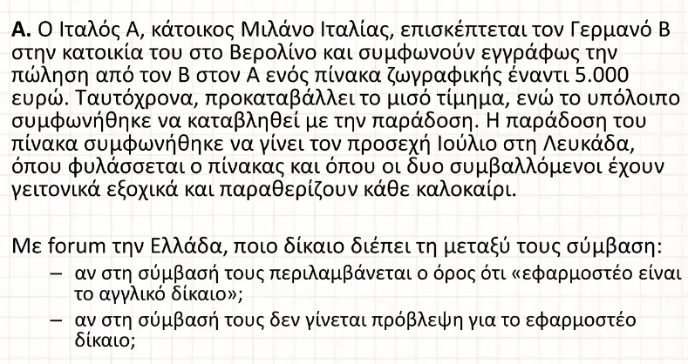

Α)
ΙΘΑΓΕΝΕΙΑ-> ΙΤΑΛΙΚΗ
ΣΥΝΗΘΗΣ ΔΙΑΜΟΝΗ-> ΙΤΑΛΙΑ

Β)
ΙΘΑΓΕΝΕΙΑ-> ΓΕΡΜΑΝΙΚΗ
ΣΥΝΗΘΗΣ ΔΙΑΜΟΝΗ-> ΓΕΡΜΑΝΙΑ

ΣΥΜΒΑΣΗ)
ΤΟΠΟΣ ΚΑΤΑΡΤΙΣΗΣ-> ΓΕΡΜΑΝΙΑ
ΤΟΠΟΣ ΕΚΠΛΗΡΩΣΗΣ-> ΕΛΛΑΔΑ (ΕΚΕΙ ΒΡΙΣΚΕΤΑΙ Ο ΠΙΝΑΚΑΣ)

ΡΗΤΡΑ ΕΠΙΛΟΓΗΣ ΔΙΚΑΙΟΥ-> ΑΓΓΛΙΚΟ
ΕΛΛΕΙΨΕΙ ΕΠΙΛΟΓΗΣ-> ?

ΝΟΜΙΚΟΣ ΧΑΡΑΚΤΗΡΙΣΜΟΣ:

ΣΥΜΒΑΤΙΚΕΣ ΕΝΟΧΕΣ

Διαφοροι κανονες συγκρουσης.

ΑΚ 25) Οι ενοχές από σύμβαση ρυθμίζονται από το δίκαιο στο οποίο έχουν υποβληθεί τα μέρη. Αν δεν υπάρχει τέτοιο, εφαρμόζεται το δίκαιο που αρμόζει στη σύμβαση από το σύνολο των ειδικών συνθηκών.

Όμως, εχουμε αρχη υπεροχης κοινοτικου δικαιου. Επομενως, θα παμε στον Κανονισμο Ρωμη I (από 17/12/2009). Υπερεχει σε τυπικη ισχυ και εκτοπιζει την εφαρμογη της εθνικης νομοθεσιας.

Είναι κρισιμο το πεδιο εφαρμογης του Κανονισμου.
Καθ’υλην -> Αρ 1
Χρονικο -> Αρ 28, 29

Εμπιπτει στο καθ’υλην και χρονικο πεδιο του Κανονισμου. Προκειται για αστικη ενοχικη συμβαση μετα το 2009.

Το εφαρμοστεο δικαιο στην συμβαση αυτή θα το καθορισουν οι κανονες συγκρουσης που βρισκονται στον Κανονισμο Ρωμη I.

Ερωτημα α)

Αρ 3-> Η σύμβαση διέπεται από το δίκαιο που επέλεξαν τα μέρη. Η επιλογή πρέπει να γίνεται ρητώς ή να συνάγεται σαφώς από τις διατάξεις της σύμβασης ή τα δεδομένα της υπόθεσης. Με την επιλογή τους τα συμβαλλόμενα μέρη μπορούν να επιλέγουν το εφαρμοστέο δίκαιο στο σύνολο ή σε μέρος μόνο της σύμβαση.

Εδώ μπορουν να διαλεξουν οποιοδηποτε δικαιο επιθυμουν, ακομη κι αν δεν εχουν καμια σχεση με αυτό.
Επελεξαν το αγγλικο δικαιο.
Εννοουμε ότι εφαρμοζεται το ουσιαστικο αγγλικο δικαιο και όχι και το αγγλικο δικονομικο διεθνες δικαιο (όχι renvoi).
Αρ 20 Κρωμη I ) Απαγορευει την παραπομπη.
Παραλληλα με το εφαρμοστεο δικαιο, εφοσον υπαρχουν κανονες αμεσου εφαρμογης του forum, που υπερισχυουν σε κάθε περιπτωση, θα εφαρμοστουν αυτοι πρωτα.
Αρ 9 Κρωμη I ) Υπερισχυουσες διαταξεις αναγκαστικου δικαιου.
Αρ 21 Κρωμη I ) Επιφυλαξη δημοσιας ταξης.
Αρ 12 Κρωμη I ) Εκταση εφαρμογης επιλεγομενου δικαιου.
Αρ 12παρ2 Κρωμη I ) Ως προς τους τρόπους εκπλήρωσης και τα μέτρα που πρέπει να λάβει ο δανειστής σε περίπτωση πλημμελούς εκπλήρωσης, λαμβάνεται υπόψη το δίκαιο της χώρας εκπλήρωσης(συμπληρωματικα). Εδώ, η χωρα εκπληρωσης είναι η Ελλαδα.

Αρα, η συμβαση διεπεται από το αγγλικο δικαιο, καθως αυτό το δικαιο επελεξαν τα μερη (Αρ 3παρ1 Ρωμη I).

Ερωτημα β)

Αρ 4παρ1 Κρωμη I ) Εφαρμοστεο δικαιο ελλειψει επιλογης.
Συμβαση πωλησης αγαθων -> Διεπεται από το δικαιο του κρατους οπου ο πωλητης εχει την συνηθη διαμονη του.
Ο Κανονισμος δεν περιλαμβανει ορισμο της συνηθους διαμονης του ιδιωτη. Το Αρ 19 αναφερει για νπ + φπ που ενεργουν στο πλαισιο επιχειρηματικης δραστηριοτητας.
Εδώ εχουμε να κανουμε με 2 ιδιωτες και μια μεμονωμενη συναλλαγη. Αρα, δεν εφαρμοζουμε το Αρ 19. Οριζεται ερμηνευτικα η συνηθης διαμονη. Αρα εδώ θα πουμε ότι η συνηθης διαμονη του πωλητη είναι η Γερμανια. Επομενως, συμφωνα με τον κανονα συγκρουσης του Αρ 4, εφαρμοστεο είναι το γερμανικο δικαιο.
Εφαρμογη του ουσιαστικου γερμανικου δικαιου (όχι renvoi) (Αρ 20).
Προηγειται η εφαρμογη τυχων κανονων αμεσου εφαρμογης (Αρ 9).
Επιφυλαξη δημοσιας ταξης (Αρ 21).
Πεδιο εφαρμογης (Αρ 12παρ1)
Ερωτημα γ) Σε περιπτωση καθυστερησης στην παραδοση του πινακα, μπορει ο Α να προσφυγει κατά του Β στα ελληνικα δικαστηρια?
i) Αν συμφωνηθηκε ότι για κάθε διαφορα από την συμβαση αυτή διεθνη δικαιοδοσια εχουν μονο τα δικαστηρια της Αγγλιας.
ii) Αν δεν υπαρχει καποια συμβατικη προβλεψη.

Τωρα βρισκομαστε στο διεθνες δικονομικο δικαιο και ειδικοτερα στο κομματι της διεθνους δικαιοδοσιας.

Κανονισμος ΕΕ ή εθνικες ρυθμισεις (ΚπολΔ Αρ 3 + 22επομ)

Η διεθνης δικαιοδοσια των ελληνικων δικαστηριων, συμφωνα με τον ΚπολΔ, αντανακλα την αρχη της συνισταμενης ,δλδ, είναι συνισταμενη της κατά τοπον αρμοδιοτητας των δικαστηριων. Αν ένα δικαστηριο εχει κατά τοπον αρμοδιοτητα, δυναμει του Αρ 3 εχει και διεθνη δικαιοδοσια να δικασει διαφορα.

Αρχη υπεροχης του ενωσιακου δικαιου. Αν υπαρχει Κανονισμος εκτοπιζει την εφαρμογη των διαταξεων της εθνικης νομοθεσιας.
Ο Κανονισμος θα πρεπει να εξετασθει ως προς το πεδιο εφαρμογης του, γιατι μονο για τις υποθεσεις που εμπιπτουν στο πεδιο του Κανονισμου, παραγκωνιζονται οι ρυθμισεις του ΚπολΔ.
Καθ’υλην
Χρονικο
Τοπικο (SoS) -> Στο διεθνες δικονομικο δικαιο εχουμε ιδαιτεροτητα. Ισχυουν 2 καθεστωτα, ένα για εντος της ΕΕ και ένα για 3^{α} κρατη.

Βρυξελλες Ιbis (1215/2012)
Αν δεν εχουμε εφαρμογη του Κανονισμου αυτου, τοτε παμε στον ΚπολΔ.

Καθ’υλην πεδιο εφαρμογης -> Αρ 1
Χρονικο πεδιο εφαρμογης -> Αρ 66 (Από τις 15/1/2015)
Τοπικο πεδιο εφαρμογης -> Δεν υπαρχει σε μια διαταξη μαζεμενο. Αυτό ισχυει για καποιες διαταξεις, ενώ για καποιες άλλες επανερχομαστε στον κανονα ότι ισχυει ο Κανονισμος ανεξαρτητως του τοπου κατοικιας του εναγομενου.

Βασεις δικαιοδοσιας:
Η μια βαση αποκλειει την επομενη.

Α) Αποκλειστικες -> Αρ 24. Δεν λαμβανεται υποψην η κατοικια του εναγομενου.

Β) Προστατευτικες -> Αρ 10επομ (ασφαλισεις), 117 επομ (καταναλωτες), 20επομ (ατομικες εργατικες συμβασεις)

Γ) Ρητη παρεκταση -> Αρ 25

Δ) Γενικη βαση -> Αρ 4παρ 1. Ο τοπος κατοικιας του εναγομενου.

Ε) Ειδικες βασεις διεθνους δικαιοδοσιας (συντρεχουσες) -> Αρ 7. Συντρεχουν με την γενικη βαση. Ο εναγων διαλεγει. Πχ. ειδικη θα μπορουσε να είναι ο τοπος εκπληρωσης.

Στ) Σιωπηρη παρεκταση -> Αρ 26. Παρασταση χωρις να αμφισβητηθει η δικαιοδοσια.
i)

Δεν εχουμε εδώ αποκλειστικη βαση.
Δεν εχουμε προστατευτικη βαση.
Εχουμε ρητη παρεκταση, οπου εχει συμφωνηθει να εχουν διεθνη δικαιοδοσια τα αγγλικα δικαστηρια.
Αρ 25 ΚΒρυξ Ibis) Παρεκταση διεθνους δικαιοδοσιας. Εδώ σε αντιθεση με το Αρ 4,σχετικα με την γενικη βαση, λεει ανεξαρτητως του τοπου κατοικιας των μερων, δλδ ακομη κι αν καποιο από τα μερη κατοικει σε 3^{η} χωρα.
Αυτή η δικαιοδοσια είναι αποκλειστικη εκτος αν τα μερη συμφωνησαν κατι άλλο. Αρα αποκλειει ολες τις άλλες δικαιοδοσιες.
Τα αγγλικα δικαστηρια είναι μονο αυτά που εχουν διεθνη δικαιοδοσια σ’αυτην την περιπτωση. Τα ελληνικα δικαστηρια δεν εχουν διεθνη δικαιοδοσια.

ii)

Δεν εχουμε αποκλειστικη βαση.
Δεν εχουμε προστατευτικη βαση.
Δεν εχουμε ρητη παρεκταση.
Γενικη βαση, συμφωνα με το Αρ 4παρ1, είναι η κατοικια του εναγομενου, δλδ σε αυτην την περιπτωση η Γερμανια. Αν η κατοικια βρισκεται σε κρατος-μελους. Δεν ρυθμιζονται οι περιπτωσεις οπου ο εναγομενος κατοικει σε 3^{η} χωρα. Το Αρ 6παρ1 μιλα για την περιπτωση οπου ο εναγομενος εχει κατοικια σε 3^{η} χωρα και τοτε εφαρμοζονται για την διεθνη δικαιοδοσια του κρατους-μελους οι εθνικοι κανονες του κρατους αυτου.
Αρα με βαση την γενικη βαση δεν εχουν διεθνη δικαιοδοσια τα ελληνικα δικαστηρια.
Ειδικη συντρεχουσα, συμφωνα με το Αρ 7 περιπτωση 1α, στην συμβαση πωλησης ιδρυεται διεθνης δικαιοδοσια και στον τοπο εκπληρωσης, ο οποιος σε αυτή την περιπτωση είναι η Ελλαδα, αρα τα ελληνικα δικαστηρια εχουν διεθνη δικαιοδοσια.

Ερωτημα δ)

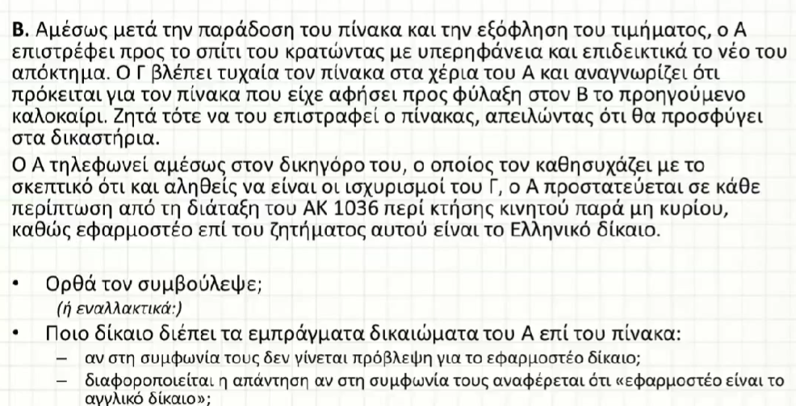

Αμφισβητητη κυριοτητας.
Για να δουμε αν θα εφαρμοστει η ΑΚ 1036, προηγειται το ερωτημα του εφαρμοστεου δικαιου.

Προηγουμενως, ο νομικος χαρακτηρισμος ηταν συμβατικες ενοχες. Τωρα, προκειται για εμπραγματα δικαιωματα.

Στα εμπραγματα δικαιωματα, επιλογη δικαιου δεν προβλεπεται. Αρα, είναι αδιαφορο αν τα μερη εχουν ορισει το εφαρμοστεο δικαιο. Δεν επιτρεπεται στα εμπραγματα δικιαωματα.

Θα παμε στον κανονα συγκρουσης του ΑΚ.
ΑΚ 27) Η νομη και τα εμπραγματα δικαιωματα σε κινητα και ακινητα πραγματα, διεπονται από το δικαιο της πολιτειας οπου βρισκονται (lex rei sitae).
Ο πινακας βρισκοταν και βρισκεται στην Ελλαδα.
Ο κανονας δεν αναφερει τιποτα για επιλογη δικαιου. Δεν προβλεπεται κατι τετοιο. Αν αυτό γινει, δεν εχει καμια ενν συνεπεια.

(Σχετικοτητα ενοχων ενώ στα εμπραγματα δικαιωματα αυτά ισχυουν εναντι παντων)

Ερωτημα ε)

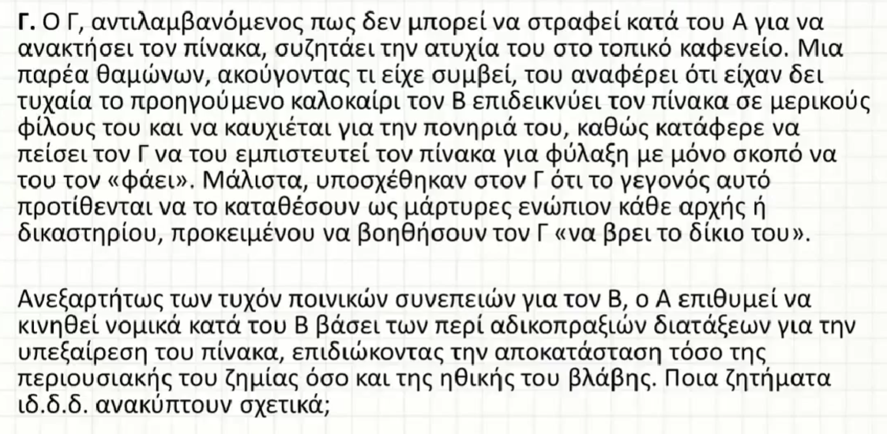

i) Ποια δικαστηρια εχουν διεθνη δικαιοδοσια?
ii) Ποιο είναι το εφαρμοστεο δικαιο?

i)

Βρυξελλες Ibis:

Καθ’υλην πεδιο-> Αστικη ή εμπορικη διαφορα. Ναι εδώ εχουμε αστικη διαφορα (αδικοπραξια).
Χρονικο πεδιο-> Ναι

Κανουμε αναλυση βασεων.
Καταληγουμε στην γενικη βαση, οπου ο εναγομενος πρεπει να είναι κατοικος κρατους-μελους ΕΕ. Εδώ είναι.
Αρ 4παρ1) Γενικη δωσιδικια του κρατους κατοικιας του εναγομενου. Ο τοπος κατοικιας του εναγομενου είναι η Γερμανια.
Επειτα, ειδικη συντρεχουσα βαση, με βαση το Αρ 7 περιπτωση 2, τοπος οπου συνεβη ή ενδεχεται να συμβει το ζημιογονο γεγονος. Εδώ, το ζημιογονο γεγονος συνεβη στην Ελλαδα. Αρα ο εναγων μπορει να στραφει ειτε στα γερμανικα ειτε στα ελληνικα δικαστηρια. Εχουν τα ελληνικα δικαστηρια διεθνη δικαιοδοσια.
Επισης, θα εχουν διεθνη δικαιοδοσια και τα δικαστηρια του κρατους στα οποια χωρει σιωπηρη παραιτηση (Αρ 26).

ii)

Εχουμε αδικοπραξια.
Κανονισμος Ρωμη II για εξωσυμβατικες ενοχες.

Πεδιο εφαρμογης:
Καθ’υλην -> Αρ 1. Εξωσυμβατικες ενοχες αστικου και εμπορικου δικαιου.
Χρονικο -> Αρ 31,32. Μετα την 11/1/2009.

Θα παμε στον κανονα συγκρουσης του Αρ 4παρ1)
Το εφαρμοστέο δίκαιο επί εξωσυμβατικής ενοχής η οποία απορρέει από αδικοπραξία είναι το δίκαιο της χώρας στην οποία επέρχεται η ζημία, ανεξαρτήτως της χώρας στην οποία έλαβε χώρα το ζημιογόνο γεγονός καθώς και της χώρας ή των χωρών στις οποίες το εν λόγω γεγονός παράγει έμμεσα αποτελέσματα, εκτός αν ορίζεται άλλως στον παρόντα κανονισμό.

Η ζημια εδώ επερχεται στην Ελλαδα. Αρα, εφαρμοστεο είναι το ελληνικο δικαιο.

Αν ηταν και οι δυο γερμανοι, θα αλλαζε κατι?
Υπαρχει ο ειδικοτερος κανονας συγκρουσης του Αρ 4παρ 2) Αν ο φερόμενος ως υπαίτιος και ο ζημιωθείς έχουν, κατά τον χρόνο επέλευσης της ζημίας, τη συνήθη διαμονή τους στην ίδια χώρα, εφαρμόζεται το δίκαιο της χώρας αυτής. Αρα, σαυτην την περιπτωση, θα εφαρμοζοταν το γερμανικο δικαιο.

Ερωτημα στ)

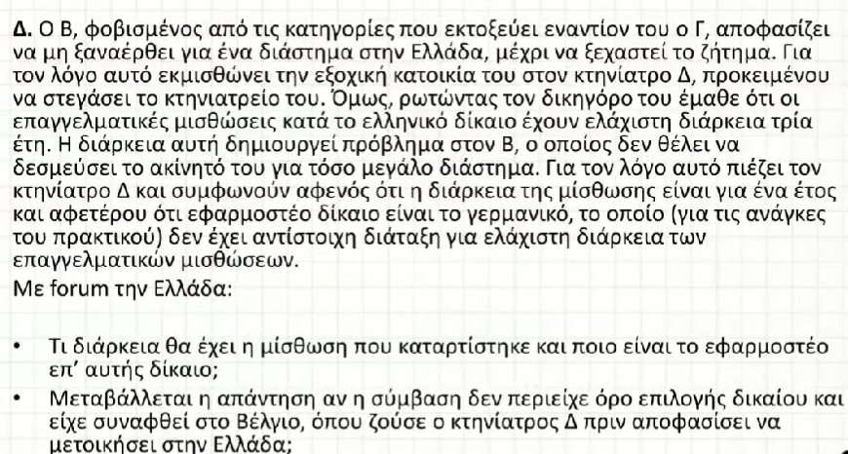
i)

Αρ 13 Ν 4242/2014) Αυτος ο κανονας είναι κανονας αμεσου εφαρμογης και εφαρμοζεται από το ελληνικο δικαστηριο πριν καν προβληματιστουμε ως προς το ποιο είναι το εφαρμοστεο δικαιο.
Αρ 9 Κρωμη II) Υπερισχυουσες διαταξεις αναγκαστικου δικαιου.
Οι επαγγελματικες μισθωσεις διεπονται από τις διαταξεις του ΑΚ.
Ισχυουν για 3 ετη, ακομη κι’αν εχουν συμφωνηθει για βραχυτερο ή αοριστο χρονο.
Μπορει ως προς την διαρκεια της μισθωσης να εφαρμοστει ο κανονας αμεσου εφαρμογης και ως προς τα υπολοιπα η lex causae πχ που εχουν επιλεξει τα μερη. Οι κανονες αμεσου εφαρμογης συνηθως ρυθμιζουν συγκεκριμενα ζητηματα.
Αρα το εφαρμοστεο δικαιο θα βρεθει με βαση τον Κανονισμο Ρωμη I (αναφερουμε καθ’υλην και χρονικο πεδιο)
Αρ 3παρ1 Κρωμη I) Η σύμβαση διέπεται από το δίκαιο που επέλεξαν τα μέρη. Η επιλογή πρέπει να γίνεται ρητώς ή να συνάγεται σαφώς από τις διατάξεις της σύμβασης ή τα δεδομένα της υπόθεσης. Με την επιλογή τους τα συμβαλλόμενα μέρη μπορούν να επιλέγουν το εφαρμοστέο δίκαιο στο σύνολο ή σε μέρος μόνο της σύμβαση.
Επομενως, το δικαιο που επελεξαν τα μερη και είναι εφαρμοστεο είναι το γερμανικο δικαιο. Αυτό θα εφαρμοστει, εκτος από το ζητημα για την διαρκεια της επαγγελματικης μισθωσης.

ii)

Ο κανονας αμεσου εφαρμογης δεν επηρεαζεται, γιατι δεν τιθενται καν ζητηματα αλλοδαποτητας και εφαρμοστεου δικαιου. Αρα, 3ετης θα είναι η συμβαση.
Ως προς το εφαρμοστεο δικαιο, παλι εφαρμοζουμε τον Κανονισμο Ρωμη I (καθ’υλην + χρονικο πεδιο).
Τωρα δεν εφαρμοζουμε το Αρ 3 που μιλαει για επιλογη από τα μερη, αλλα το Αρ 4παρ1 περιπτωση γ) Εφαρμοστεο δικαιο ελλειψει εφαρμογης. Η σύμβαση που έχει ως αντικείμενο εμπράγματο δικαίωμα επί ακινήτου ή μίσθωση ακινήτου διέπεται από το δίκαιο της χώρας στην οποία ευρίσκεται το ακίνητο. Αρα, εδώ, το ελληνικο δικαιο.

[Καταστρατηγηση-> Για να εχουμε καταστρατηγηση πρεπει να εχουμε ένα υποκειμενικο και ένα αντικειμενικο στοιχειο.
Αντικειμενικο στοιχειο-> Επενεργεια σε κρισιμο πραγματικο περιστατικο, η οποια να πραγματοποιειται και να εχει ως αποτελεσμα να μεταβαλλεται,ειτε ο εφαρμοστεος κανονας συγκρουσης, ειτε το εφαρμοστεο δικαιο, ειτε η διεθνης δικαιοδοσια.
Υποκειμενικο στοιχειο-> Προθεση καταστρατηγησης]

2)

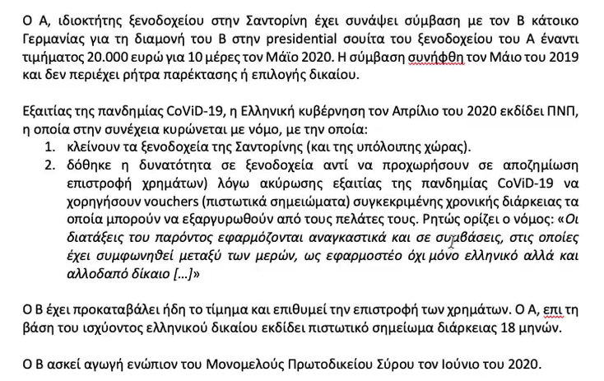

α) Εχουν δικαιοδοσια τα ελληνικα δικαστηρια?
β) Ποιο είναι το εφαρμοστεο δικαιο με forum την Ελλαδα?
γ) Αν εχουν τα γερμανικα δικαστηρια δικαιοδοσια, αλλαζει η απαντηση σας στο παραπανω ερωτημα?
δ) Ανεξαρτητα από τις απαντησεις σας παραπανω, αν τα γερμανικα δικαστηρια εχουν δικαιοδοσια και εκδωσουν σχετικη αποφαση, η οποια δεν λαμβανει υποψην τον νομο της Ελλαδας, ποια ζητηματα τιθενται κατά την αναγνωριση και εκτελεση της αποφασης στην Ελλαδα?

α)

Εχουμε αλλοδαποτητα.
Νομικος χαρακτηρισμος-> Προκειται για συμβατικη ενοχη (συμβαση ξενιας οπου εφαρμοζονται οι διαταξεις περι μισθωσης).

Βρυξελλες Ibis:
Εχουν τα ελληνικα δικαστηρια δικαιοδοσια. Ο ΚπολΔ θα μας πει περι καθ’υλην και τοπικη αρμοδιοτητα. Δλδ, επειδη εχουν τα ελληνικα δικαστηρια δικαιοδοσια δεν σημαινει ότι αναγκαστικα και το ΜονομΠρωτ Συρου είναι αρμοδιο.

β)

Αυτος ο νομος που αναφερει το πρακτικο είναι κανονας αμεσου εφαρμογης? Φαινεται να το θεωρει ο νομοθετης κανονα αμεσου εφαρμογης. Τα δικαστηρια θα το κρινουν. Προκειται για βασικες θεμελιωδεις εννοιες? Ο τουρισμος είναι πολύ βασικο στοιχειο της Ελλαδας.

3)
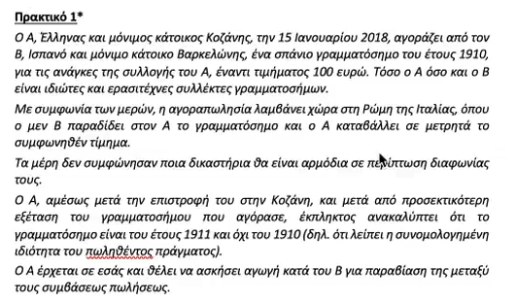
α) Εχουν δικαιοδοσια τα ελληνικα δικαστηρια?
β) Ποιο είναι το εφαρμοστεο δικαιο με forum την Ελλαδα?
γ) Θα αλλαζε η απαντηση σας στα α + β αν ο Β ηταν κατοικος ΗΠΑ?
δ) Θα αλλαζε η απαντηση σας στα α + β εάν ο Β ηταν κατοικος ΗΠΑ, αλλα κατεθεσε προτασεις και παρεστη στην συζητηση της αγωγης του Α ενωπιον ελληνικων δικαστηριων?
ε) Θα αλλαζε η απαντηση σας στα α + β αν ο Α ηταν κατοικος ΗΒ και ο Β ηταν κατοικος ΗΠΑ αλλα ειχαν επιλεξει να εχουν δικαιοδοσια τα ελληνικα δικαστηρια?

α)

Εχουμε αλλοδαποτητα.
Προκειται για ενδοσυμβατικη ενοχη (πωληση).

Βρυξελλες Ibis:

Καθ’υλην + χρονικο πεδιο εφαρμογης
Αστικη διαφορα (πωληση) και χρονικα εμπιπτει στον Κανονισμο.
Δεν εχουμε αποκλειστικη βαση του Αρ 24 (εμπραγματα δικαωματα σε ακινητα + μισθωτικα δικαιωματα συνηθως).
Δεν εχουμε προστατευτικη βαση.
Δεν εχουμε ρητρα παρεκτασης.
Εχουμε γενικη βαση οπου είναι ο τοπος κατοικιας του εναγομενου, οπου εδώ είναι η Ισπανια (κατοικια σε κρατος-μελος). Αρ 4παρ1.
Εχουμε και συντρεχουσα βαση τον τοπο εκπληρωσης, οπου εδώ είναι η Ιταλια. Αρ 7.
Ο Α μπορει να επιλεξει αναμεσα στις δυο βασεις.
Αρα δικαιοδοσια εχουν τα ισπανικα και τα ιταλικα δικαστηρια.

β)

Κανονισμος Ρωμη I
Εχουμε συμβαση πωλησης που πηγαζει από ενδοσυμβατικη ενοχη.
Δεν υπαρχει καποιος κανονας αμεσου εφαρμογης. Οποτε παμε στους κανονες συγκρουσης του Κρωμη I.
Καθ’υλην + χρονικο + τοπικο πεδιο εφαρμογης του Κανονισμου. Ναι.
Τα μερη δεν εχουν επιλεξει καποιο δικαιο (Αρ 3), αρα θα παμε στο Αρ 4 οπου λεει ότι εφαρμοστεο είναι το δικαιο της χωρας οπου ο πωλητης εχει την συνηθη κατοικια του ,δλδ, το ισπανικο δικαιο.
Εφαρμογη ουσιαστικου υποδεικνυομενου δικαιου καθως απαγορευεται η renvoi (Αρ20).
Εξεταζουμε επειτα τυχον αντιθεση του δικαιου αυτου στην διεθνη δημοσια ταξη του forum (Αρ 21 Κρωμη I + ΑΚ 33).

γ)

Βρυξελλες Ibis:

Εδώ ο εναγομενος δεν είναι κατοικος κρατους-μελους, αρα δεν μπορουμε να παμε στο Αρ 4 σχετικα με την γενικη βαση.
Θα παμε στο Αρ 6, οπου αν ο εναγόμενος δεν έχει την κατοικία του σε κράτος μέλος, η διεθνής δικαιοδοσία των δικαστηρίων κάθε κράτους μέλους ρυθμίζεται από το δίκαιο αυτού του κράτους μέλους.
Δλδ, ο ΚπολΔ θα μας πει αν εχουν τα ελληνικα δικαστηρια δικαιοδοσια.
ΚπολΔ-> Αρ 3 + 22επομ.

Ως προς το εφαρμοστεο δικαιο-> Κρωμη I είναι Κανονισμος οικουμενικης εφαρμογης. Αρα, δεν μας ενδιαφερει, καταρχην, η κατοικια του εναγομενου.
Αρ 4παρ1. Αρα το εφαρμοστεο δικαιο θα είναι το αμερικανικο δικαιο.

δ)

Με βαση το Αρ 26 ΚΒρυξελλες Ibis, εφοσον ο εναγομενος παρεστη στο δικαστηριο κανονικα και δεν αντελεξε, τοτε το δικαστηριο εχει κανονικα δικαιοδοσια.
Εδώ όμως εχουμε κατοικο όχι κρατους-μελους, επομενως συμφωνα με το Αρ 6 Κβρυξελλες Ibis, το αν θα εχει το δικαστηριο οπου παρεστη ο εναγομενος και δεν αντελεξε δικαιοδοσια θα κριθει από το δικαιο του κρατους αυτου. Αρα, εδώ, ο ΚπολΔ.

Το εφαρμοστεο δικαιο δεν εξαρταται από τον τοπο κατοικιας του εναγομενου. Και δεν μας ενδιαφερει αν το υποδεικνυομενο δικαιο μπορει να είναι μη κρατους μελους. Κανονικα θα εφαρμοστει ο Κρωμη I και το υποδεικνυομενο δικαιο θα είναι το αμερικανικο.

ε)

Το ΗΒ δεν θα το λαβουμε υποψην ως κρατος-μελος.

Αρ 6 Κβρυξελλες Ibis. Υπαρχει ρητη παρεκταση υπερ της δικαιοδοσιας των ελληνικων δικαστηριων.

Ως προς το εφαρμοστεο δικαιο, με forum την Ελλαδα, θα εφαρμοσουμε παλι τον Κρωμη I, εφοσον δεν υπαρχει επιλογη από τα μερη (Αρ 3), παμε στο Αρ 4 οπου εφαρμοστεο είναι το δικαιο κατοικιας του πωλητη, δλδ το ισπανικο (ουσιαστικο δικαιο γιατι απαγορευεται το renvoi).

Μπορει μηπως η επιλογη των ελληνικων δικαστηριων να εννοει και επιλογη του ελληνικου δικαιου?
Αιτιολογικη σκεψη 12 του προοιμιου του ΚΡωμη I-> Η συμφωνία μεταξύ των μερών για την ανάθεση αποκλειστικής αρμοδιότητας σε ένα ή περισσότερα δικαστήρια ή δικαιοδοτικά όργανα ενός κράτους μέλους για τη διευθέτηση διαφορών στο πλαίσιο μιας σύμβασης θα πρέπει να αποτελεί έναν από τους παράγοντες που λαμβάνονται υπόψη προκειμένου να διαπιστωθεί κατά πόσον εκδηλώθηκε σαφώς μια επιλογή εφαρμοστέου δικαίου.
Αρ 3παρα2-> Τα μέρη μπορούν να συμφωνήσουν οποτεδήποτε την υπαγωγή της σύμβασης σε δίκαιο άλλο από εκείνο που τη διείπε προηγουμένως, είτε δυνάμει προηγούμενης επιλογής κατά το παρόν άρθρο είτε δυνάμει άλλων διατάξεων του παρόντος κανονισμού.
Αρα, θα μπορουσε δυναμει του Αρ 3παρ2 + αιτολογικη σκεψη 12 του προοιμιου, η ρητη επιλογη διεθνους δικαιοδοσιας, να αποτελεσει και ρητη επιλογη εφαρμοστεου δικαιου.

4)

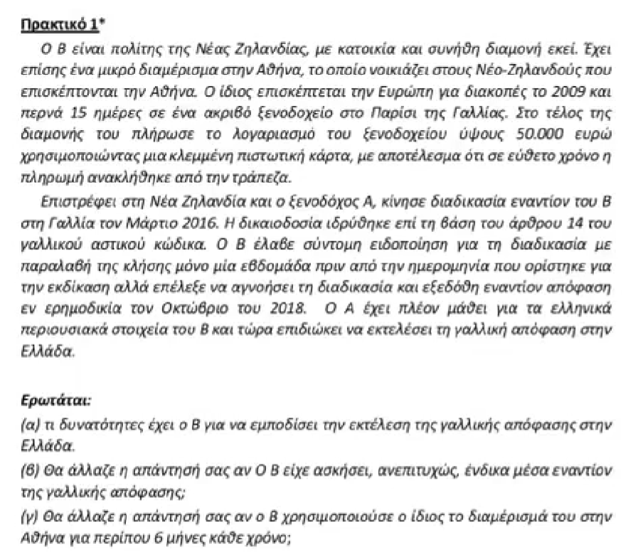

Αναγνωριση-> Αμυντικη πραξη.
Θελουμε να αναγνωρισουμε μια αλλοδαπη αποφαση στην Ελλαδα ως πραξη αμυνας εναντι μιας πραξης επιθεσης που κανει το άλλο μερος.

Εκτελεση-> Επιθετικη πραξη.
Ζητα αυτος, τον οποιο ευνοει η αλλοδαπη δικαστικη αποφαση, την εκτελεση αυτής της αποφασης στην Ελλαδα.

Πως βρισκει καποιος περιουσιακα στοιχεια? Υπαρχουν διαφοροι τροποι και υπαρχουν και διαφορες εταιριες, οι οποιες κανουν αποκλειστικα αυτή την δουλεια εντοπισμου και παροχης πληροφοριων για περιουσιακα στοιχεια. Στο αγγλικο δικαιο μπορει να διαταχθει να πει ο ενας διαδικος να πει στον αλλον που εχει περιουσιακα στοιχεια.

α)

Προκειται για αποφαση από τα γαλλικα δικαστηρια.
Εχουμε στοιχειο αλλοδαποτητας. Δεν μας ενδιαφερει αν είναι υποθεση εσωτερικη ή αν εχει στοιχεια αλλοδαποτητας.
Αφορα αστικη/εμπορικη διαφορα.

[Αν δεν επροκειτο για αποφαση δικαστηριου κρατους-μελους, πρωτα πρεπει να εξεταστει αν υπαρχουν πολυμερεις/διμερεις διεθνεις συνθηκες με το κρατος εκδοσης, κι αν όχι εφαρμοζουμε κανονες ΚπολΔ]

Βρυξελλες Ibis:

Αστικες + εμπορικες υποθεσεις.
Ενδοσυμβατικες ή εξωσυμβατικες ενοχες.

Αρ 36επομ σχετικα με την αναγνωριση αλλοδαπων αποφασεων.
Αρ 39επομ σχετικα με την εκτελεση αλλοδαπων αποφασεων.

Η εκτελεση γινεται αυτοματα.
Γινεται με προσκομιση στην αρμοδια αρχη (δικαστικος επιμελητης στην Ελλαδα) αντιγραφου της δικαστικης αποφασης, μιας βεβαιωσης που περιλαμβανεται στο Αρ 42παρ1β και μια επισημη μεταφραση. Με αυτή την διαδικασια υπαρχει επιδοση και κοινοποιηση της βεβαιωσης στον καθ’ου και ζητειται η αναγκαστικη εκτελεση.

Αρ 46:

Η εκτέλεση απόφασης απορρίπτεται κατόπιν αιτήσεως του καθ’ ου ζητείται η εκτέλεση όταν συντρέχει ένας εκ των λόγων που αναφέρονται στο άρθρο 45.

Αρ 45:

Με αίτηση κάθε ενδιαφερομένου, η αναγνώριση μιας απόφασης απορρίπτεται:
α) αν η αναγνώριση αντίκειται προδήλως στη δημόσια τάξη του κράτους μέλους αναγνώρισης ή εκτέλεσης.
β) εάν η απόφαση εκδόθηκε ερήμην, εάν το εισαγωγικό της δίκης έγγραφο ή άλλο ισοδύναμο έγγραφο δεν κοινοποιήθηκε ή δεν επιδόθηκε στον εναγόμενο εγκαίρως και κατά τρόπο που να του επιτρέψει να προετοιμάσει την υπεράσπισή του, εκτός αν ο εναγόμενος δεν προσέβαλε την απόφαση, ενώ είχε σχετικό δικαίωμα.
γ) εάν η απόφαση είναι ασυμβίβαστη με απόφαση που εκδόθηκε μεταξύ των ιδίων διαδίκων στο κράτος μέλος αναγνώρισης ή εκτέλεσης.
δ) εάν η απόφαση είναι ασυμβίβαστη με προγενέστερη απόφαση που εκδόθηκε σε άλλο κράτος μέλος ή σε τρίτο κράτος μεταξύ των ιδίων διαδίκων επί διαφοράς που είχε το ίδιο αντικείμενο και την ίδια αιτία, εφόσον η προγενέστερη απόφαση πληροί τις αναγκαίες προϋποθέσεις για την αναγνώρισή της στο κράτος μέλος αναγνώρισης ή εκτέλεσης.
ε) εάν η απόφαση έρχεται σε σύγκρουση με: i) το κεφάλαιο II τμήματα 3, 4 ή 5 όπου ο εναγόμενος ήταν ο αντισυμβαλλόμενος του ασφαλιστή, ο ασφαλισμένος, ένας δικαιούχος της ασφαλιστικής σύμβασης, ο ζημιωθείς, ο καταναλωτής ή ο εργαζόμενος· ή ii) το κεφάλαιο II τμήμα 6.

Εδώ μας ενδιαφερει η περιπτωση β, γιατι το εγγραφο επιδοθηκε στον Α όχι εγκαιρως.
Προυποθεσεις εφαρμογης αυτης της περιπτωσης-> Σωρευτικα να ισχυουν.
1) Να εχει υπαρξη εκδοση ερημην αποφασης.
2) Όχι εγκαιρη κοινοποιηση/επιδοση εγγραφου κατά τροπο που τον εμποδιζει να προετοιμασει την υπερασπιση του (το δικαστηριο της εκτελεσης κρινει το ποσο είναι αυτό το διαστημα που χρειαζεται για να προετοιμαστει).
3) Να εχει προσβαλει ο εναγομενος την ερημην αποφαση, εάν ειχε τετοιο δικαιωμα.

Εδώ ο χρονος από την επιδοση μεχρι την εκδικαση, φαινεται να μην είναι αρκετος για να προετοιμασει ο Β την υπερασπιση του.
Αρα, κατά πασα πιθανοτητα θα απορριφθει η εκτελεση αν ισχυουν οι 3 προυποθεσεις.

β)

Αν ο καθ’ου ειχε την δυνατοτητα να ασκησει ενδικο μεσο και το ασκησε, αυτό που εχει σημασια είναι η δικονομικη δυνατοτητα της ασκησης, δεν μας ενδιαφερει αν ασκηθηκες επιτυχως ή ανεπιτυχως (αποφαση ΔΕΕ).
Αρα, και σε αυτή την περιπτωση θα απορριφθει η εκτελεση, συντρεχουμενων και των αλλων 2 προυποθεσεων.
Με βαση το κρατος εκδοσης κρινουμε αν υπηρχε ή όχι δικονομικη δυνατοτητα ασκησης ενδικου μεσου.

γ)

Το Αρ 45παρ1 περιπτωση ε, αναφερεται στις προστατευτικες βασεις. Αρα, αν το γαλλικο δικαστηριο λαθος εφηρμοσε τις διαταξεις για τις προστατευτικες βασεις, τοτε η αποφαση του μπορει να μην εκτελεστει.
Οι προστατευτικες βασεις εξεταζονται μονο αν ο εναγομενος εχει την κατοικια του σε κρατος-μελος.

Ο Β πηγαινοντας στο γαλλικο ξενοδοχειο, είναι καταναλωτης. Αρα, θα επρεπε να εχουν εφαρμοστει οι διαταξεις των Αρ 17επομ για την δικαιοδοσια στις περιπτωσεις καταναλωτων. Εφοσον δεν το εκανε, εφηρμοσε λαθος τις διαταξεις του Κανονισμου Βρυξελλες Ibis.

Αρα, μπορει να επιδιωξει την μην εκτελεση της γαλλικης αποφασης με βαση την περιπτωση ε του Αρ 45.

5)

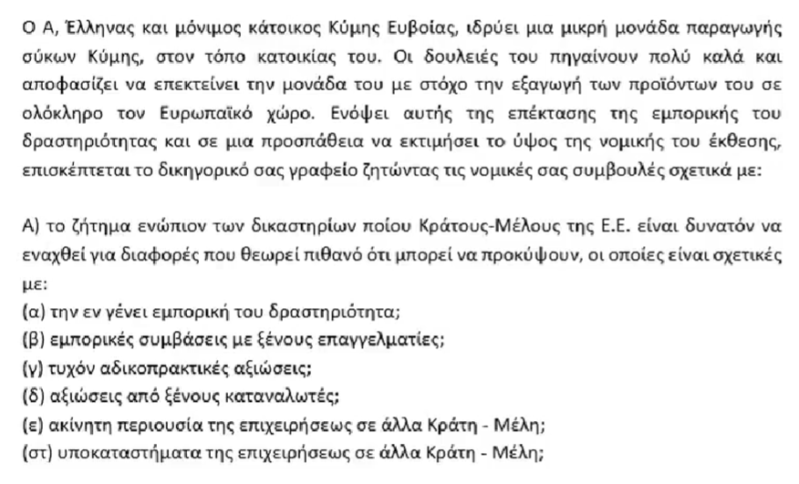

Β) αναφορικα με ποιες από τις παραπανω κατηγοριες διαφορων μπορει να εξασφαλισει την αποκλειστικη διεθνη δικαιοδοσια των ελληνικων δικαστηριων και με ποιον τροπο.

Α)

Βρυξελλες Ibis:

Καθ’υλην + χρονικο πεδιο εφαρμογης (Αρ 1 + Αρ 66,81)
Αστικες + εμπορικες υποθεσεις.
Χρονικο πεδιο ναι.

α) εν γενει εμπορικη δραστηριοτητα

Αρ 4παρ1 -> Γενικη βαση. Κατοικια εναγομενου. Εφαρμοζεται αυτό το αρθρο αν ο εν δυναμει εναγομενος εχει την κατοικια του σε κρατος-μελος.

[Στις αποκλειστικες βασεις του Αρ 24 δεν μας ενδιαφερει η κατοικια του εναγομενου]

Αρ 62 -> Για να καθορίσει αν διάδικος έχει την κατοικία του στο έδαφος του κράτους μέλους του επιληφθέντος δικαστηρίου, το δικαστήριο εφαρμόζει το εθνικό δίκαιο.
Αν διάδικος δεν έχει την κατοικία του στο κράτος μέλος του επιληφθέντος δικαστηρίου, το δικαστήριο, προκειμένου να καθορίσει αν ο διάδικος έχει την κατοικία του σε άλλο κράτος μέλος, εφαρμόζει το δίκαιο του κράτους μέλους αυτού.

Αρ 63 -> Για την εφαρμογή του παρόντος κανονισμού, εταιρεία ή άλλο νομικό πρόσωπο έχει την κατοικία της στον τόπο στον οποίο έχει: α) την καταστατική της έδρα β) την κεντρική της διοίκηση ή γ) την κύρια εγκατάστασή της.

Δεν οριζει ο Κανονισμος κατι ειδικοτερο για την επαγγελματικη ή μη εγκατασταση ενός φπ, αυτό αφηνεται στο κάθε εθνικο δικαιο.

β) εμπορικες συμβασεις με ξενους επαγγελματιες

Συμβατικη ενοχη.
Αρ 4παρ1 -> Γενικη βαση. Κατοικια εναγομενου.
Αρ 7 -> Συντρεχουσα βαση. Τοπος εκπληρωσης παροχης.
Ο εναγων μπορει να διαλεξει οποια από τις δυο θελει.
Αρ 25 -> Αν συμφωνηθει παρεκταση διεθνους δικαιοδοσιας τοτε τα δικαστηρια αυτά θα εχουν αποκλειστικη κατά βαση, εκτος αν συμφωνηθει κατι άλλο, διεθνη δικαιοδοσια.
Αρ 26 -> Οπου ο εναγομενος εμφανιστει και δεν προβαλλει αντιρρησεις.

γ) τυχον αδικοπρακτικες αξιωσεις

Αρ 4παρ1 -> Γενικη βαση.
Αρ 7 -> Συντρεχουσα βαση. Ο τοπος οπου συνεβη ή ενδεχεται να συμβει το ζημιογονο γεγονος.
Ο εναγων εχει δικαιωμα επιλογης αναμεσα στις 2 βασεις.
Ρητη παρεκταση.
Σιωπηρη παρεκταση.

δ) αξιωσεις από ξενους καταναλωτες

Προστατευτικη βαση -> Αρ 17επομ.
Γενικη βαση διεθνους δικαιοδοσιας (Αρ 18παρ1) + Συντρεχουσα βαση των δικαστηριων του τοπου κατοικιας του καταναλωτη (Αρ 18παρ1).
Αρ 19 -> Προυποθεσεις ρητης παρεκτασης σε αυτές τις περιπτωσεις.
Αρ 26παρ2 -> Προυποθεσεις σιωπηρης παρεκτασης σε αυτές τις περιπτωσεις. Πρεπει το δικαστηριο να κανει ειδικη μνεια στον καταναλωτη σχετικα με τα δικαιωματα του.

ε) ακινητη περιουσια της επιχειρησης σε αλλα κρατη-μελη

Αρ 24παρ1 περιπτωση 1 (δεν λαμβανεται υποψην η κατοικια του εναγομενου)-> Αποκλειστικη βαση. Σε υποθεσεις σχετικα με εμπραγματα δικαιωματα επι ακινητων και μισθωσεις ακινητων. Τα δικαστηρια του κρατους-μελους της τοποθεσιας του ακινητου.
Δεν τιθεται καν θεμα ρητης ή σιωπηρης παρεκτασης.

στ) υποκαταστηματα της επιχειρησης σε αλλα κρατη-μελη

Αρ 4παρ1 -> Γενικη βαση. Τοπος κατοικιας εναγομενου.
Αρ 7 περιπτωση 5 -> Συντρεχουσα βαση. Ο τοπος τοποθεσιας του υποκαταστηματος.
Ο εναγων εχει δικαιωμα επιλογης αναμεσα στις δυο βασεις.

Β)

Αρ 25 -> Ρητη παρεκταση διεθνους δικαιοδοσιας. Είναι αποκλειστικη αυτή η βαση διεθνους δικαιοδοσιας, εκτος αν τα μερη συμφωνησαν διαφορετικα.
Υπαρχουν προυποθεσεις για την ρητη παρεκταση.

Αυτό δεν μπορει να εφαρμοστει σε ολες τις κατηγοριες των διαφορων. Πχ. δεν ισχυει για τις διαφορες της περιπτωσης ε του Α ερωτηματος και της περιπτωσης δ οπου αυτό γινεται υπο προυποθεσεις (Αρ 19 + 25παρ4).

6)

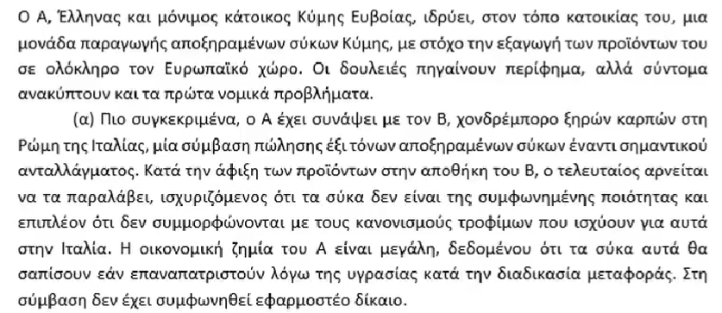

ΜΕ FORUM ΤΗΝ ΕΛΛΑΔΑ:

Α) Εφαρμοστεο δικαιο:

Κανονισμος Ρωμη I:
Καθ’υλην + χρονικο πεδιο (Αρ 1 + Αρ 28,29)
Συμβατικη ενοχη που εμπιπτει στο πεδιο εφαρμογης.
Χρονικο πεδιο ναι.
Δεν εχει συμφωνηθει εφαρμοστεο δικαιο (Αρ 3). Αρα, παμε στο Αρ 4. Το δικαιο οπου ο πωλητης εχει την συνηθη διαμονη του.
Πωλητης -> Α με συνηθη διαμονη την Ελλαδα. Αρα, εφαρμοστεο είναι το ελληνικο δικαιο.
Αρ 4παρ3 -> Οταν από το σύνολο των περιστάσεων της υπόθεσης προκύπτει ότι η σύμβαση συνδέεται προδήλως στενότερα με χώρα άλλη από εκείνη στην οποία αναφέρονται οι παράγραφοι 1 ή 2, εφαρμόζεται το δίκαιο αυτής της άλλης χώρας (ρητρα διαφυγης σε εξαιρετικες περιπτωσεις). Εδώ δεν βλεπουμε να εφαρμοζεται κατι τετοιο.

Αρ 12παρ 2 -> Ως προς τους τρόπους εκπλήρωσης και τα μέτρα που πρέπει να λάβει ο δανειστής σε περίπτωση πλημμελούς εκπλήρωσης, λαμβάνεται υπόψη το δίκαιο της χώρας εκπλήρωσης. Εδώ το δικαιο αυτό είναι το ιταλικο.
Επομενως, βασει του Αρ 4παρ1 περιπτωση α + Αρ 19παρ1εδβ, εφαρμοστεο είναι το ελληνικο δικαιο ως τοπος κατοικιας του πωλητη. Επιπλεον, βασει του Αρ 12παρ2 μπορει να ληφθει υποψην και το ιταλικο δικαιο ως το δικαιο της χωρας εκπληρωσης ως προς τους τροπους εκπληρωσης και τα μετρα που πρεπει να λαβει ο δανειστης σε περιπτωση πλημμελους εκπληρωσης.

Αρ 19παρ1εδβ -> Η συνήθης διαμονή φυσικού προσώπου που ενεργεί στο πλαίσιο της επιχειρηματικής του δραστηριότητας είναι ο κύριος τόπος των επιχειρηματικών δραστηριοτήτων του.

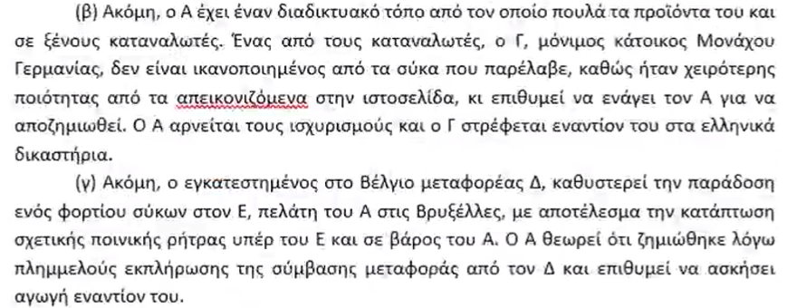

Β)

Αρ 6 Κρωμη I -> Συμβασεις καταναλωτων.
Εν προκειμενω ο Α κατευθυνει τις επιχειρηματικες του δραστηριοτητες και προς την Γερμανια μεσω του διαδικτυου, αρα εμπιπτει στο Αρ 6, αρα εφαρμοστεο είναι το δικαιο οπου ο καταναλωτης εχει την συνηθη διαμονη του, δλδ το γερμανικο.
Δεν εφαρμοζεται η γενικη διαταξη του Αρ 4, αλλα η προστατευτικη του Αρ 6.

Γ)

Αρ 5 -> Συμβασεις μεταφορας.
Στο μέτρο που το εφαρμοστέο δίκαιο σε σύμβαση μεταφοράς εμπορευμάτων δεν έχει επιλεγεί σύμφωνα με το άρθρο 3, το εφαρμοστέο δίκαιο είναι το δίκαιο της χώρας της συνήθους διαμονής του μεταφορές, εφόσον ο τόπος παραλαβής ή ο τόπος παράδοσης ή η συνήθης διαμονή του αποστολέα ευρίσκεται επίσης σε αυτή τη χώρα. Εάν δεν συντρέχουν αυτές οι προϋποθέσεις, εφαρμόζεται το δίκαιο της χώρας στην οποία ευρίσκεται ο τόπος παράδοσης που έχει συμφωνηθεί από τα συμβαλλόμενα μέρη.
Εν προκειμενω, ο μεταφορεας βρισκεται στο Βελγιο και ο τοπος παραδοσης βρισκεται στο Βελγιο, αρα θα εφαρμοστει το βελγικο δικαιο.

[Ο ειδικοτερος κανονας συγκρουσης υπερισχυει του γενικοτερου]

Δ) Ο Α επιθυμει να απολυσει τον υπαλληλο του Ε, ο οποιος εργαζεται σε υποκαταστημα της επιχειρησης του Α στο Παρισι. Ο Ε ειχε προσληφθει στην Ελλαδα και με βαση την συμβαση του παρεχει τις υπηρεσιες του μονο για δυο μηνες στο καταστημα του Παρισιου.

Αρ 8 -> Δεν εχουμε επιλογη δικαιου αρα παμε στην παρ2 -> Στο μέτρο που το εφαρμοστέο στην ατομική σύμβαση εργασίας δίκαιο δεν έχει επιλεγεί από τα μέρη, η σύμβαση διέπεται από το δίκαιο της χώρας στην οποία ή, ελλείψει αυτού, από την οποία, ο εργαζόμενος παρέχει συνήθως την εργασία του κατ’ εκτέλεση της σύμβασης. Η χώρα της συνήθους εκτέλεσης εργασίας δεν θεωρείται ότι μεταβάλλεται όταν ο εργαζόμενος παρέχει την εργασία του σε μια άλλη χώρα προσωρινά.
Αρα, εδώ, το ελληνικο δικαιο θα είναι εφαρμοστεο, αφου η εργασια στο Παρισι είναι προσωρινη.

ΕΚΤΑΣΗ ΕΦΑΡΜΟΓΗΣ ΕΦΑΡΜΟΣΤΕΟΥ ΔΙΚΑΙΟΥ:

Αρ 12 -> Εκταση εφαρμοστεου δικαιου!

Ε) Υπαρχει καποιος τροπος να εξασφαλισει ο Α ότι σε μελλοντικες παρομοιες περιπτωσεις, να εφαρμοζεται το ελληνικο δικαιο?

Αρ 3 -> Επιλογη δικαιου από τα μερη (ρητρα επιλογης του ελληνικου ως εφαρμοστεου δικαιου).
Όμως στις περιπτωσεις β + γ που χρηζουν περαιτερω προστασιας,

Αρ 6παρ 2 (συμβασεις καταναλωτων) -> Η επιλογή αυτή δεν μπορεί, ωστόσο, να έχει ως αποτέλεσμα να στερήσει τον καταναλωτή από την προστασία που του εξασφαλίζουν οι διατάξεις από τις οποίες δεν μπορεί να γίνει παρέκκλιση με συμφωνία, σύμφωνα με το δίκαιο που θα ήταν εφαρμοστέο βάσει της παραγράφου 1 ελλείψει επιλογής.

Αρ 5παρ2 (συμβασεις μεταφορων) -> Τα συμβαλλόμενα μέρη μπορούν να επιλέξουν ως εφαρμοστέο δίκαιο στη σύμβαση μεταφοράς επιβατών, σύμφωνα με το άρθρο 3, μόνο το δίκαιο της χώρας όπου: α) ο επιβάτης έχει τη συνήθη διαμονή του β) ο μεταφορέας έχει τη συνήθη διαμονή του γ) ο μεταφορέας έχει τον τόπο της κεντρικής του διοίκησής δ) ευρίσκεται ο τόπος αναχώρησης ή ε) ευρίσκεται ο τόπος προορισμού.

Αρα προστατευονται και από τις αναγκαστικες διαταξεις του δικαιου που θα ηταν εφαρμοστεο ελλειψει επιλογης.
7) Εξεταστικη Ιουνιου 2020

Ο Α, Έλληνας και μόνιμος κάτοικος Κοζάνης, την 15 Ιανουαρίου 2020, αγοράζει από τον Β, Αμερικανό και μόνιμο κάτοικο Νέας Υόρκης, ένα σπάνιο γραμματόσημο του έτους 1910, για τις ανάγκες της συλλογής του Α, έναντι τιμήματος100 ευρώ. Τόσο ο Α όσο και ο Β είναι ιδιώτες και ερασιτέχνες συλλέκτες γραμματοσήμων.
Με συμφωνία των μερών, η αγοραπωλησία λαμβάνει χώρα στη Ρώμη της Ιταλίας, όπου ο μεν Β παραδίδει στον Α το γραμματόσημο και ο Α καταβάλλεισε μετρητά το συμφωνηθέν τίμημα.
Τα μέρη δεν συμφώνησαν ούτε ποιο είναι το εφαρμοστέο δίκαιο, ούτε ποια δικαστήρια θα είναι αρμόδια σε περίπτωσηδιαφωνίας τους.
Ο Α, αμέσως μετά την επιστροφή του στην Κοζάνη, και μετά από προσεκτικότερη εξέταση του γραμματοσήμου που αγόρασε, έκπληκτος ανακαλύπτει ότιτο γραμματόσημο είναι του έτους 1911 και όχι του 1910 (δηλ. ότι λείπει η συνομολογημένη ιδιότητα του πωληθέντος πράγματος).
Ο Α θέλει να ασκήσει αγωγή κατά του Β για παραβίαση της μεταξύ τους συμβάσεως πωλήσεως.

Με forum την Ελλάδα ερωτάται:
1. Ποιο είναι το εφαρμοστέο δίκαιο στη σύμβαση πώλησης
Α) Το ελληνικό δίκαιο;
Β) Το αμερικανικό δίκαιο; Ή
Γ) το ιταλικό δίκαιο;
Επιλέξτε την απάντηση Α), την απάντηση Β) ή την απάντηση Γ) και αναφέρετε τη διάταξη στην οποία θεμελιώνεται η επιλογή σας.
2. Ποιο είναι το εφαρμοστέο δίκαιο στη μεταβίβαση της κυριότητας του γραμματοσήμου
Α) Το ελληνικό;
Β) Το αμερικανικό;
Γ) Το ιταλικό;
Επιλέξτε την απάντηση Α), την απάντηση Β) ή την απάντηση Γ) και αναφέρετε τη διάταξη στην οποία θεμελιώνεται η επιλογή σας.
3. Έχουν διεθνή δικαιοδοσία τα ελληνικά δικαστήρια να δικάσουν την εν λόγω διαφορά;

1.Ορθή απάντηση είναι η Β: Εφαρμοστέο είναι το αμερικανικό δίκαιο (δίκαιο της Νέας Υόρκης), δυνάμει της διάταξης του άρθ. 4 παρ. 1 περ. α’ του Κανονισμού (ΕΚ) αριθ. 593/2008 του Ευρωπαϊκού Κοινοβουλίου και του Συμβουλίου, της 17ης Ιουνίου 2008, για το εφαρμοστέο δίκαιο στις συμβατικές ενοχές (Ρώμη Ι), σε συνδυασμό με τις διατάξεις των άρθ. 1 (καθ’ ύλην πεδίο εφαρμογής), 2 (οικουμενική εφαρμογή) και 28 (χρονικό πεδίο εφαρμογής) του ίδιου Κανονισμού. Σημειώνεται ότι η παραπομπή αποκλείεται (άρθ. 20 ΚανΡωμΙ), η δε εφαρμογή του αλλοδαπού δικαίου δεν θίγει την εφαρμογή των κανόνων αμέσου εφαρμογής (άρθ. 9 ΚανΡωμΙ) και τελεί υπό την επιφύλαξη της δημόσιας τάξης του forum (άρθ. 21 ΚανΡωμΙ).
2.Ορθή απάντηση είναι η Γ: Καθώς από τον νομικό χαρακτηρισμό συνάγεται ότι το ερώτημα αφορά σε εμπράγματα δικαιώματα (κυριότητα), εφαρμοστέο είναι το ιταλικό δίκαιο, ως το δίκαιο του τόπου όπου βρισκόταν το γραμματόσημο κατά τη μεταβίβαση, δυνάμει της διάταξης του άρθρου 27 του Αστικού Κώδικα.

3. Το ερώτημα περί διεθνούς δικαιοδοσίας των ελληνικών δικαστηρίων δεν εμπίπτει στο πεδίο εφαρμογής του Κανονισμού (ΕΕ) αριθ. 1215/2012 του Ευρωπαϊκού Κοινοβουλίου και του Συμβουλίου, της 12ης Δεκεμβρίου 2012 , για τη διεθνή δικαιοδοσία, την αναγνώριση και την εκτέλεση αποφάσεων σε αστικές και εμπορικές υποθέσεις (Κανονισμός Βρυξέλλες Ιbis), καθώς πρόκειται για εναγόμενο που δεν κατοικεί σε έδαφος κράτους μέλους της ΕΕ, ούτε συντρέχει κάποια βάση διεθνούς δικαιοδοσίας που να έχει ισχύ ανεξαρτήτως του τόπου κατοικίας του εναγόμενου. Συνεπώς, θα απαντηθεί βάσει της εφαρμοστέας εθνικής νομοθεσίας και συγκεκριμένα των άρθ. 3 και 22 επ. του Κώδικα Πολιτικής Δικονομίας (αρχή της συνισταμένης). Εν προκειμένω κανένα δικαστήριο δεν έχει κατά τόπον αρμοδιότητα για την υπό κρίση διαφορά σύμφωνα με τα άρθρα 22 επ. του ΚΠολΔ, και άρα τα ελληνικά δικαστήρια στερούνται διεθνούς δικαιοδοσίας για την εκδίκαση της συγκεκριμένης υπόθεσης. Συγκεκριμένα, δεν συντρέχουν τα στοιχεία που αποτελούν τη βάση της διεθνούς δικαιοδοσίας των άρθρων 22 και 33 ΚΠολΔ, ενώ δεν έχει συναφθείσυμφωνία παρέκτασης της διεθνούς δικαιοδοσίας.

8)

Δημοσιευτηκε μια φωτογραφια της Χ, με συνηθη διαμονη στην Ελλαδα, με πολύ ελαφρια ενδυση χωρις την αδεια της σε website της Γερμανιας. Η φωτογραφια της δημοσιευτηκε στην Γερμανια, Γαλλια και Ιταλια.
i) Σε ποια δικαστηρια μπορει να προσφυγει?
ii) Ποιο είναι το εφαρμοστεο δικαιο?

i)

Βρυξελλες Ibis:

Η προσβολη της προσωπικοτητας από αδικοπραξια αποτελει αστικη αξιωση.

Αρ 4παρ1 -> Γενικη βαση. Κατοικια εναγομενου (αν προκειται για κρατος-μελος).
Αρ 63 -> Για την εφαρμογή του παρόντος κανονισμού, εταιρεία ή άλλο νομικό πρόσωπο έχει την κατοικία της στον τόπο στον οποίο έχει: α) την καταστατική της έδρα β) την κεντρική της διοίκηση ή γ) την κύρια εγκατάστασή της.
Αρα, δικαιοδοσια θα εχουν τα δικαστηρια της Γερμανιας.
Αρ 7 περιπτωση 2 -> Ειδικη συντρεχουσα δωσιδικια. Ως προς ενοχές εξ αδικοπραξίας ή οιονεί αδικοπραξίας, ενώπιον του δικαστηρίου του τόπου όπου συνέβη ή ενδέχεται να συμβεί το ζημιογόνο γεγονός.

[ΔΕΕ: Η εννοια του ζημιογονου γεγονοτος πειλαμβανει τοσο την εννοια του τοπου οπου συνεβη η ζημιογονος ενεργεια, οσο και τον τοπο οπου επηλθε η ζημια. Αρα υπαρχει δικαιωμα επιλογης] -> Μας ενδιαφερει σε περιπτωσεις πολλαπλης τοπικης συνδεσης.

[ΔΕΕ: Όταν εχεις εντυπο, το οποιο εχει κυκλοφορησει σε διαφορες χωρες περα από την χωρα εκδοσης, δικαιοδοσια επι τη βασει του Αρ 7, εχει όχι μονο το δικαστηριο της χωρας οπου εκδοθηκε, αλλα και το δικαστηριο κάθε κρατους οπου το εντυπο αποτελεσε αντικειμενο διαμονης. Δεν μπορει να ζητηθει το συνολο της ζημιας, αλλα στο κάθε κρατος μπορει να ζητηθει περιορισμενα μεχρι το υψος της ζημιας που υπεστη ο παθων στο κρατος αυτο]

Εδώ προκειται για το διαδικτυο και δυνητικα η δημοσιευση μπορει να διαβαστει από οποιονδηποτε στον κοσμο. Αρα καθισταται πρακτικα δυσκολο να εφαρμοστει αυτος ο κανονας του ΔΕΕ.
Γι’αυτό εκρινε ότι περα από την εφαρμογη του προηγουμενου κανονα, στην περιπτωση των κυβερνοαδικηματων, μπορει ο εναγων να ασκησει αγωγη για το συνολο της ζημιας στον τοπο οπου εχει το συνολο των βιοτικων του δραστηριοτητων, οπου συνηθως είναι ο τοπος συνηθης διαμονης.
Στον Κβρυξελλες Ibis, όμως, η γενικη αρχη είναι ότι ασκουμε αγωγη στην χωρα οπου ο εναγομενος εχει την συνηθη διαμονη του, όχι ο εναγων (αρχη προβλεψιμοτητας: πρεπει να μπορει να προβλεψει ο εναγομενος σε ποια δικαστηρια ποιων κρατων θα μπορει να του ασκηθει αγωγη)
Αρα εδώ, ο εναγων θα θεωρειται ως οιονει ασθενεστερος που πρεπει να προστατευθει περαιτερω.

Αρα, η Χ μπορει:
α) να εναγει για το website για το συνολο της ζημιας στην Γερμανια (Αρ 4παρ1 ή Αρ 7περιπτωση 2)
β) να εναγει το website για το συνολο της ζημιας στην Ελλαδα (νομολογια ΔΕΕ)
γ) να εναγει το website ενωπιον των γαλλικων και ιταλικων δικαστηριων για το μερος της ζημιας που εκει αντιστοιχει.

ii)

Κανονισμος Ρωμη II:

Αρ 1παρ2 περιπτωση ζ -> Εξαιρούνται του πεδίου εφαρμογής του παρόντος κανονισμού οι εξωσυμβατικές ενοχές που απορρέουν από προσβολή του ιδιωτικού βίου και δικαιωμάτων συναφών με την προσωπικότητα, συμπεριλαμβανομένης της δυσφήμισης.
Αρα, θα παμε στον ΑΚ.
ΑΚ 26 -> Ενοχες από αδικημα.
Οι ενοχες από αδικημα διεπονται από το δικαιο της Πολιτειας οπου διαπραχθηκε το αδικημα.
Εχουμε εδώ αδικημα πολλαπλης τοπικης συνδεσης, αρα, με βαση την κρατουσα προσεγγιση στην Ελλαδα, η Χ θα μπορει να επικαλεστει εφαρμογη του ελληνικου δικαιου ως τοπου αποτελεσματος ή ως δικαιο του βαρυνοντος τοπου κατά την κρατουσα θεωρια της νομολογιας.

9)

Η ελληνικη εταιρια Πλασμα ΑΕ επιθυμει να λυσει την εργασιακη σχεση με τον κ.Παπαδοπουλο. Η εργασιακη του συμβαση, η οποια ειχε συναφθει την 20/9/2012, περιεχει αποκλειστικη ρητρα παρεκτασης υπερ των αγγλικων δικαστηριων και ρητρα εφαρμοστεου δικαιου υπερ του αγγλικου.

i)

Βρυξελλες Ibis:

Καθ’υλην + χρονικο πεδιο εφαρμογης.

Προστατευτικη βαση -> Ατομικες συμβασεις εργασιας. Αρ 20-23.
Αρ 20 -> Ως προς διαφορές από ατομικές συμβάσεις εργασίας, η διεθνής δικαιοδοσία καθορίζεται από τις διατάξεις του παρόντος τμήματος.

Πρεπει πρωτα να ελεγξουμε αν η ρητρα παρεκτασης υπερ των αγγλικων δικαστηριων είναι εγκυρη με βαση το Αρ 21. Πρεπει να δουμε αν δινει καποια επιπλεον δυνατοτητα.
Γιατι στο Αρ 23 είναι δυνατη η ρητρα παρεκτασης μονο αν είναι μεταγενεστερη της γεννησης της διαφορας ή επιτρέπει στον εργαζόμενο να προσφύγει σε άλλα δικαστήρια εκτός από τα προβλεπόμενα στο παρόν τμήμα.

ii)

Κανονισμος Ρωμη I:

Καθ’υλην + χρονικο πεδιο εφαρμογης.

Αρ 8 -> Ατομικες συμβασεις εργασιας.
Μπορει να υπαρξει επιλογη δικαιου, αλλα δεν μπορει να στερήσει τον εργαζόμενο από την προστασία που του εξασφαλίζουν οι διατάξεις από τις οποίες δεν μπορεί να γίνει παρέκκλιση με συμφωνία κατά το δίκαιο που θα ήταν εφαρμοστέο ελλειψει επιλογης.

ΑΚ 33 -> Επιφυλαξη δημοσιας ταξης
Θετικη πτυχη δημοσιας ταξης -> Πριν πουμε ότι ένα αλλοδαπο δικαιο είναι αντιθετο προς την ελληνικη δημοσια ταξη, θα πρεπει να εξετασουμε κατά ποσο υπαρχει αναλογος θεσμος στην Ελλαδα που μπορει να χρησιμοποιηθει εδώ προσαρμοζοντας το αλλοδαπο δικαιο.

10)

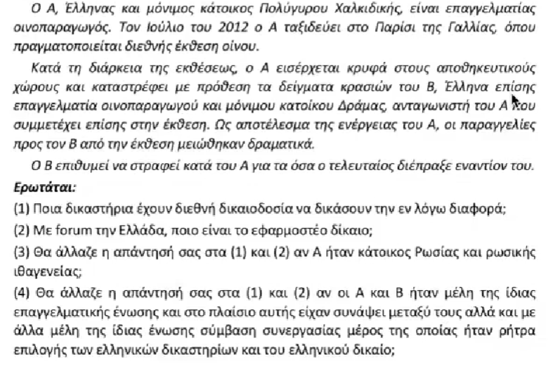

α)

Βρυξελλες Ibis:

Καθ’υλην + χρονικο πεδιο εφαρμογης και ο Α είναι κατοικος κρατους-μελους.
Αρ 4παρ 1 -> Γενικη βαση. Κατοικια εναγομενου -> Ελλαδα
Αρ 7 περιπτωση 2 -> Συντρεχουσα βαση. Τοπος επελευσης ζημιογονου γεγονοτος -> Γαλλια.
Αρ 26 -> Σιωπηρη παρεκταση.

β)

Ρωμη II:

Εχουμε μηπως αθεμιτο ανταγωνισμο? Εδώ δεν τιθεται θεμα πραξης αθεμιτου ανταγωνισμου.

Αρ 4παρ2 -> Ρητρα εγγυτητας. Οι Α και Β εχουν και οι δυο την συνηθη διαμονη τους στην Ελλαδα. Αρα, εφαρμοστεο θα είναι το ελληνικο δικαιο.
Εξεταση παντα πιθανοτητας υπαρξης κανονων αμεσου εφαρμογης.
Και όταν εφαρμοζεται το ελληνικο δικαιο, αλλα σε δικαστηριο αλλου κρατους, παλι θα εξεταστει η επιφυλαξη της δημοσιας ταξης.

γ)

Βρυξελλες Ibis:

Εδώ ο εναγομενος δεν είναι κατοικος κρατους-μελους.
Αρ 6παρ1 -> Αν ο εναγόμενος δεν έχει την κατοικία του σε κράτος μέλος, η διεθνής δικαιοδοσία των δικαστηρίων κάθε κράτους μέλους ρυθμίζεται από το δίκαιο αυτού του κράτους μέλους, με την επιφύλαξη του άρθρου 18 παράγραφος 1 (καταναλωτες), του άρθρου 21 παράγραφος 2 (εργατικες διαφορες), και των άρθρων 24 (αποκλειστικες βασεις) και 25 (ρητη παρεκταση).
Εδώ, δεν εχουμε καταναλωτικη διαφορα ή εργατικη, δεν εχουμε αποκλειστικη βαση, ουτε ρητη παρεκταση. Επομενως, το κάθε κρατος με βαση τους εθνικους του κανονες θα καθορισει αν εχει διεθνη δικαιοδοσια ή όχι. Αρα, στην Ελλαδα θα κριθει με βαση του κανονες του ΚπολΔ.

Ρωμη II:

Αρ 4παρ1 -> Χωρα οπου επερχεται η ζημια. Αρα, εδώ θα εφαρμοστει το γαλλικο δικαιο. Θα μπορουσε και το ρωσσικο δικαιο με βαση την θεωρια ότι επηλθε αμεση ζημια στην Ρωσια αφου εκει μειωθηκαν οι πωλησεις του. Αλλα, καταρχην, το ελληνικο είναι εφαρμοστεο.

[Αρ 3 Κρωμη II -> Το καθοριζόμενο από τον παρόντα κανονισμό δίκαιο εφαρμόζεται ακόμη και αν δεν είναι το δίκαιο κράτους μέλους]

δ)

Βρυξελλες Ibis:

Αρ 25 -> Ρητη παρεκταση διεθνους δικαιοδοσιας. Όμως, εδώ τα μερη συμφωνησαν ότι δικαιοδοσια εχουν τα ελληνικα δικαστηρια σχετικα με τις διαφορες από την μεταξυ τους συμβαση, όχι σε περιπτωση αδικοπραξιας. Επομενως, πρεπει να εξετασουμε το ευρος της ρητρας. Η ουσιαστικη εγκυροτητα (που με βαση την νομολογια περιλαμβανει και το ευρος της) της ρητρας παρεκτασης, θα κριθει με βαση το εφαρμοστεο δικαιο του κρατους υπερ’ου εγινε η παρεκταση, εδώ το ελληνικο.
Αρ 26 -> Σιωπηρη παρεκταση.

Ρωμη II:

Αρ 14παρ1 περιπτωση β -> Τα μέρη μπορούν να συμφωνήσουν την υπαγωγή της εξωσυμβατικής ενοχής στο δίκαιο που αυτά επιλέγουν: α) με συμφωνία μεταγενέστερη της επέλευσης του ζημιογόνου γεγονότος ή β) εφόσον όλα τα μέρη ασκούν εμπορική δραστηριότητα, επίσης με συμφωνία η οποία αποτέλεσε αντικείμενο ελεύθερης διαπραγμάτευσης πριν από την επέλευση του ζημιογόνου γεγονότος.

11)

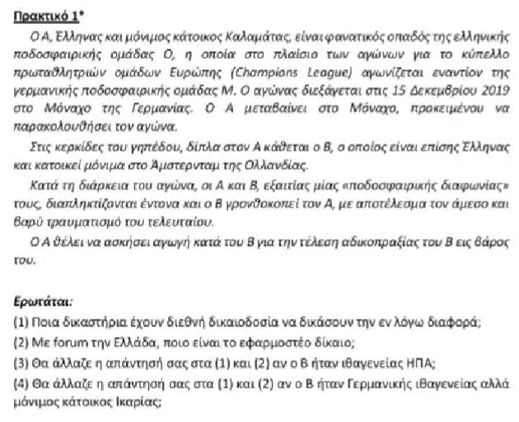

α)

Βρυξελλες Ibis:

Καθ’υλην + Χρονικο πεδιο εφαρμογης και ο Β κατοικει σε κρατος-μελος.
Αρ 4παρ1 -> Γενικη βαση. Ολλανδια.
Αρ 7 περιπτωση 2 -> Συντρεχουσα βαση. Γερμανια ως τοπος επελευσης του ζημιογονου γεγονοτος (αποφαση ΔΕΕ!). Μας νοιαζει που επηλθε η ΑΜΕΣΗ ζημια στον αμεσως ζημιωθεντα. Όχι η ΕΜΜΕΣΗ, πχ. γυρισε στην Ελλαδα και λογω του χτυπηματος εχασε 5 μεροκαματα. Αν όμως, δημιουργηθηκε ανυερυσμα το οποιο εσκασε στην Ελλαδα, τοτε θα μπορουσαμε να πουμε ότι επηλθε στην Ελλαδα αμεση ζημια.
Επιλογη του εναγοντος εκ των δυο.
Αρ 26 -> Σιωπηρη παρεκταση.

β)

Κανονισμος Ρωμη II:

Καθ’υλην + χρονικο πεδιο εφαρμογης (εδώ μας ενδιαφερει ποτε συνεβη το ζημιογονο γεγονος, όχι ποτε ασκηθηκε αγωγη).
Εξωσυμβατικη ενοχη (αδικοπραξια).
Αρ 4παρ1 -> Το δικαιο της χωρας οπου επηλθε η (αμεση) ζημια. Εδώ, αρα, εφαρμοστεο θα είναι το γερμανικο δικαιο (ουσιαστικο δικαιο γιατι υπαρχει αποκλεισμος της αναπαραπομπης-renvoi στο Αρ 24).
Αρ 4παρ2 -> Αν ο φερόμενος ως υπαίτιος και ο ζημιωθείς έχουν, κατά τον χρόνο επέλευσης της ζημίας, τη συνήθη διαμονή τους στην ίδια χώρα, εφαρμόζεται το δίκαιο της χώρας αυτής (ρητρα εγγυτητας).
Αρ 4παρ3 -> Εάν, από το σύνολο των περιστάσεων, συνάγεται ότι η αδικοπραξία εμφανίζει προδήλως στενότερο δεσμό με χώρα άλλη από εκείνη που ορίζεται στις παραγράφους 1 ή 2, εφαρμόζεται το δίκαιο της χώρας αυτής. Ο προδήλως στενότερος δεσμός με άλλη χώρα μπορεί να βασίζεται ιδίως σε προϋπάρχουσα σχέση μεταξύ των μερών, όπως σύμβαση, η οποία συνδέεται στενά με την εν λόγω αδικοπραξία (ρητρα διαφυγης).
Ελεγχουμε ΠΑΝΤΑ αν υπαρχουν κανονες αμεσου εφαρμογης.
ΑΚ 33 -> Επιφυλαξη δημοσιας ταξης. Παραβιαση δημοσιας ταξης θα μπορουσε να υπαρχει πχ. αν το εφαρμοστεο δικαιο επεβαλλε υπερμετρη ποινικη αποζημιωση. Γιατι, συμφωνα με τον ΑΠ, καταρχην δεν είναι αντιθετα στην δικη μας δημοσια ταξη τα punitive damages, αλλα αν είναι υπερμετρα θεωρειται ότι υπαρχει αντιθεση και εφαρμοζουμε αναλογικα τις διαταξεις του ΑΚ, για την μειωση της ποινικης ρητρας του 309επομ.

γ)

Βρυξελλες Ibis:

Δεν μας ενδιαφερει η ιθαγενεια.
Αρ 4παρ1 -> Με την επιφύλαξη των διατάξεων του παρόντος κανονισμού, τα πρόσωπα που έχουν την κατοικία τους στο έδαφος κράτους μέλους ενάγονται ενώπιον των δικαστηρίων αυτού του κράτους μέλους, ανεξάρτητα από την ιθαγένειά τους.

Ρωμη II:

Δεν μας ενδιαφερει η ιθαγενεια. Δεν την αναφερει πουθενα.
Ισως θα μπορουσε να θεωρηθει ενας μονο, και όχι πολύ σημαντικος, από τους παραγοντες με βαση τους οποιους θα κρινουμε αν υπαρχει προδηλως στενοτερος δεσμος με βαση το Αρ 4παρ3.

Αρα δεν αλλαζει η απαντηση μας ουτε σε σχεση με την δικαιοδοσια, ουτε σε σχεση με το εφαρμοστεο δικαιο.
δ)

Βρυξελλες Ibis:

Δικαιοδοσια θα εχουν τα ελληνικα δικαστηρια με βαση την γενικη βαση. Εξακολουθει να ισχυει η ειδικη συντρεχουσα της Γερμανιας και η σιωπηρη παρεκταση.

Ρωμη II:

Αρ 4παρ 2 -> Ρητρα εγγυτητας. Ο υπαιτιος και ο ζημιωθεις εχουν την συνηθη διαμονη τους στην ιδια χωρα. Ο Α και Ο Β κατοικουν και οι δυο στην Ελλαδα. Αρα, εδώ, θα εφαρμοστει το ελληνικο δικαιο.

